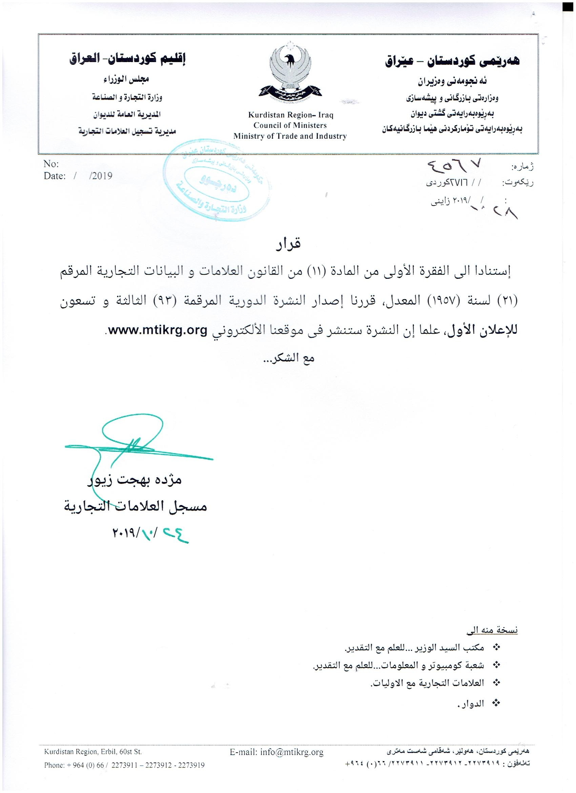

بلَاوكراوةى هيَما وديار كراوة بازرطانيةكان نشرة العلامات والبيانات التجارية

ذمارةي راطةياندن (93) نةوةتو سىَ
رقم الأعلان(93) ثلاثة والتسعون

بلاوكراوةي يةكةم 24/10/2019
اعلان الاول بتاريخ 24/10/2019

(ساڵی هه‌شته‌م- 2019)
(السنة الثامنة- 2019)

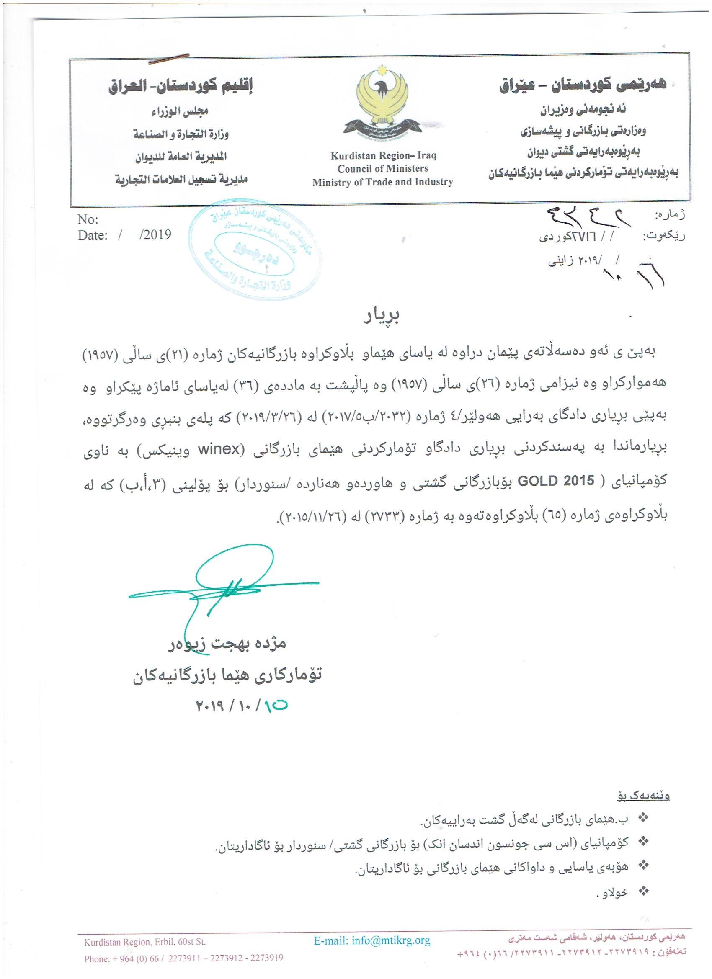

بلاوكراوةي ذمارة ( 93) لة ريَكةوتي24/10/2019 دةرضووة و ئةم هيَمايانة بؤ جاري يةكةم بلَاودةكريَنةوة
فهرست النشرة رقم (93) في 24/10 / 2019 تتضمن العلامات التي تنشر للمرة الاولى
ذمارةى لاثةرِةى  بلاَوكراو  رقم تسلسل النشرة | رِيَكةوتى ثيَشكةش كردنى داواكارى  تاريخ تقديم الطلب | خاوةنى هيَما  مالك العلامة | هيَماى بازرطانى  العلامة التجارية | ثؤلى  صنف
أعادة نشر العلامة بالنشرة 33  دووبارة بلاوكراوةي هيَماي بازرطاني كة بلاوكرابوو 33 | 23/4/2015 | كارطةى طيب  المعمل الطيب | داليا Dalya | 29 ب,ه,و ,30أ,ب,ج,د,ه,ط,ي,ل,ك,م,ن,س,ع,ف,ص,ر
أعادة نشر العلامة بالنشرة 16  دووبارة بلاوكراوةي هيَماي بازرطاني كة بلاوكرابوو 16 | 7/6/2011 | كؤمثانياى dela  الشركة dela | MEGA | 3ب
أعادة نشر العلامة بالنشرة 88  دووبارة بلاوكراوةي هيَماي بازرطاني كة بلاوكرابوو 88 | 26/5/2019 | كؤمثانياي كةوي قةرةضؤغ  شركة كةوي قةرةضؤغ | هيلكةى كوردستان | 29د
أعادة نشر العلامة بالنشرة 85  دووبارة بلاوكراوةي هيَماي بازرطاني كة بلاوكرابوو 85 | 14/11/2019 | كؤمثانياي ئاسيا  شركة ئاسيا | ASIA CVT+ | 4أ
أعادة نشر العلامة بالنشرة 79  دووبارة بلاوكراوةي هيَماي بازرطاني كة بلاوكرابوو 79 | 6/2/2018 | بازرطان علي عمر جمعة  التاجر علي عمر جمعة | سوثر الماس Super Almas | 3ب-16أ
أعادة نشر العلامة بالنشرة 4  دووبارة بلاوكراوةي هيَماي بازرطاني كة بلاوكرابوو 4 | 28/12/2019 | كؤمثانياي اكسل جلف م.ش.ح  شركة اكسل جلف م.ش.ح | AXCL | 4أ
أعادة نشر العلامة بالنشرة 4  دووبارة بلاوكراوةي هيَماي بازرطاني كة بلاوكرابوو 4 | 3/4/2019 | كارطةي ينابيع الريف.  معمل ينابيع الريف | ARZ LEBANON – أرز لبنان / مع الشكل | 33أ-ب-ج
أعادة نشر العلامة بالنشرة 4  دووبارة بلاوكراوةي هيَماي بازرطاني كة بلاوكرابوو 4 | 16/8/2018 | كؤمثانياي ئازاد رايس  شركة ئازاد رايس | هانا ستار HANA STAR | 29-30-31ج-31د
أعادة نشر العلامة بالنشرة 4  دووبارة بلاوكراوةي هيَماي بازرطاني كة بلاوكرابوو 4 | 16/8/2018 | كؤمثانياي ئازاد رايس  شركة ئازاد رايس | هانا خان HANA XAN | 29-30-31ج-31د

العلامات المعدلة منشورة في نشرات السابقة

\

أعادة نشر العلامة بالرقم(1071) في نشرة (33) وقد تم التعديل على العلامة التجارية (تغير لوغو المدة شهرين
دووبارة بلاوكردنةوةي هيَماي ذمارة (1071) لة بلاوكراوةي (33) ضاككردنى هيَماى بازرطانى (طؤرينى لؤطؤ ) بؤ ماوةى دوو مانط

رِاطةياندنى ذمارة (93)
رقم الاعلان(93)

- خاوةنى هيَما :-كارطةى/طيب بؤ بةرهةم هيَنانى ضيثس و بوفاك 0
- ناونيشان خاوةنى هيَما :-هةوليَر -ناوضةى ثيشةسازى-قوشةتةثة 0
- ناوى هيَماوثؤلَي بةرهةم :-(داليا Dalya) (29 ب ,ه,و,30أ,ب,ج,د,ه,ط,ي,ل,ك,م,ن,س,ع,ف,ص,ر) 0
- ريَكةوت و ذمارةى ثيَشكةش كردنى داواكارى:- (1071) لة 23/4/2015 0

000000000000000000000000000
- مالك العلامة :- المعمل/طيب الانتاج الشيبس والبفاك 0
- العنوان الكامل لمالك العلامة :- اربيل-المنطقة الصناعية-قوشتبة 0
- اسمالعلامةوصنفها :- (داليا Dalya) ( 29 ب ,ه,و,30أ,ب,ج,د,ه,ط,ي,ل,ك,م,ن,س,ع,ف,ص,ر)0
- تاريخ ورقم تقديم الطلب :- (1071) في 23/4/2019 0

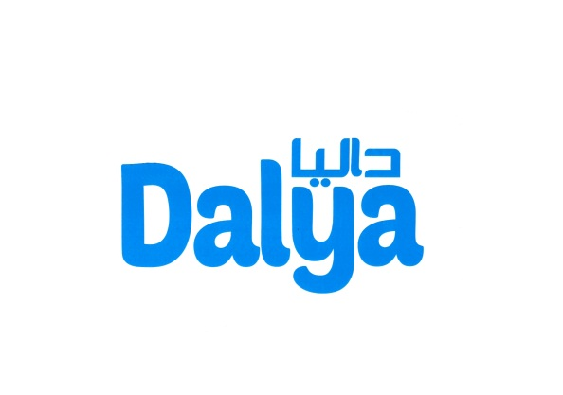

أعادة نشر العلامة بالرقم (290) في نشرة (16) وقد تم التعديل على العلامة التجارية (اضافة اصناف) المدة شهرين العلامة قابلة للإعتراض0
دووبارة بلاوكردنةوةي هيَماي ذمارة (290) لة بلاوكراوةي (16) زيادكردنى ثولين) بؤ ماوةى دوو مانط وة تانوي ليَدةطريَ0

رِاطةياندنى ذمارة (93)
رقم الاعلان(93)

- خاوةنى هيَما :- كؤمثانياىdela / بؤ بازرطانى طشتى/سنوردار 0
- ناونيشان خاوةنى هيَما :- هةوليَر-طةرةكى راثةرين 0
- ناوى هيَماوثؤلَي بةرهةم :-(MEGA) (3 ب) 0
- ريَكةوت و ذمارةى ثيَشكةش كردنى داواكارى:- (290) لة 7/6/2011 0

000000000000000000000000000
- مالك العلامة :- شركة/ dela التجارة العامة/المحدودة 0
- العنوان الكامل لمالك العلامة :- اربيل-محلة رابرين0
- اسمالعلامةوصنفها :- (MEGA) ( 3 ب)0
- تاريخ ورقم تقديم الطلب :- (290) في 7/6/2011 0

أعادة نشر العلامة بالرقم (5538) في نشرة (88)وقد تم تعديل لوغو العلامة التجارية المدة شهر
دووبارة بلاوكردنةوةي هيَماي ذمارة (5538) لة بلاوكراوةي (88) ضاككردنةوةى هيَماى بازرطاني بؤ ماوةى يةك مانطَ0

رِاطةياندنى ذمارة (93)
رقم الاعلان(93)

- خاوةنى هيَما :-كؤمثانياى/ كةوى قةرةضوغ بؤ ثةرةثيَدان و طةشة ثيَدانى كشتوكالَ/سنوردار 0
- ناونيشان خاوةنى هيَما :- عيَراق-هةوليَر ناحيةى قوشتةثة-طوندى دووكالة 0
- ناوى هيَماوثؤلَي بةرهةم :-(هيَلكةى قةرةضوغ) (29 د) 0
- ريَكةوت و ذمارةى ثيَشكةش كردنى داواكارى:- (5538) لة 26/5/2019 0

000000000000000000000000000
- مالك العلامة :- شركة/كةوى قةرةجوغ التوسيع وتطوير الزراعة/المحدودة0
- العنوان الكامل لمالك العلامة :- العراق-اربيل-ناحية قوشتةبة-قرية دووكالة 0
- اسم العلامةوصنفها :- (هيَلكةى قةرةضوغ) ( 29 د)0
- تاريخ ورقم تقديم الطلب :- (5538) لة 26/5/20190

أعادة نشر العلامة بالرقم (4964) في نشرة (85)وقد تم وقد تم تغير لوغو العلامة التجارية المدة شهرين
دووبارة بلاوكردنةوةي هيَماي ذمارة (4964) لة بلاوكراوةي (85)( طؤرينى لوطوى هيَماى بازرطاني) بؤ ماوةى دوو مانط

رِاطةياندنى ذمارة (93)
رقم الاعلان(93)

- خاوةنى هيَما :- كؤمثانياى/اسيا بؤ بةرهةم هيَنان و دابين كردنى رؤنى ئاميَرو بةرهةمة نةوتيةكان و ضةورى ثيشةسازى و ثيشةسازى كانزايي و قير و ضاككردنى سوتةمةنى ئؤتؤمبيَلَ و ئاوى دلَؤثيَندراو و بريكارنامةى بازرطانى و بازرطانى طشتى/سنوردار 0
- ناونيشان خاوةنى هيَما :- سليَماني-طةرةكى ضوارضرا شةقامي بازنةيي مةليك محمود 0
- ناوى هيَماوثؤلَي بةرهةم :- (ASIA CVT +) (4 أ) 0
- ريَكةوت و ذمارةى ثيَشكةش كردنى داواكارى:- (4964) لة 14/11/2018 0

000000000000000000000000000
- مالك العلامة :- شركة/اسيا الانتاج و تجهيز زيوت المحركات والنتجات النفطية والشحوم الصناعية والصناعات المعدنية والاسفلت و محسنات وقود السيارات والماء المقطر والوكالات التجارة العامة/المحدودة 0
- العنوان الكامل لمالك العلامة :-السيلمانية-محلة جوارجرا شارع بازنةيي مليك محمود 0
- اسمالعلامةوصنفها :- (ASIA CVT +) (4 أ)0
- تاريخ ورقم تقديم الطلب :- (4964) لة 14/11/20180

أعادة نشر العلامة بالرقم (546) في نشرة (79) وقد تم التعديل على العلامة التجارية (اضافة اصناف) المدة شهرين العلامة قابلة للإعتراض0
دووبارة بلاوكردنةوةي هيَماي ذمارة (546) لة بلاوكراوةي (79) زيادكردنى ثولين) بؤ ماوةى دوو مانط وة تانوي ليَدةطريَ0

رِاطةياندنى ذمارة (93)
رقم الاعلان(93)

- خاوةنى هيَما :-بازرطان/ جوتيار عمر اسماعيل0
- ناونيشان خاوةنى هيَما :- هةوليَر-ناوضةى ثيشةسازى باشوور-شةمامك 0
- ناوى هيَماوثؤلَي بةرهةم :-(سوثر الماس Super Almas) (3ب) 0
- ريَكةوت و ذمارةى ثيَشكةش كردنى داواكارى:- (546) لة 6/2/2018 0

000000000000000000000000000
- مالك العلامة :- الشركة/ 0
- العنوان الكامل لمالك العلامة :-اربيل-المنطقة الصناعة الجنوبية-شمامك 0
- اسمالعلامةوصنفها :- (سوثر الماس Super Almas) ( 3ب)0
- تاريخ ورقم تقديم الطلب :- (546) في 6/2/2018 0

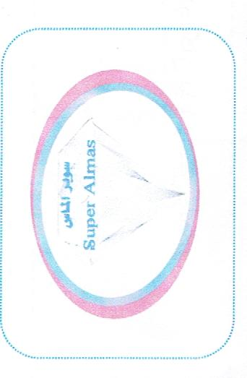

أعادة نشر العلامة بالرقم (81) في نشرة (4) وقد تم تجدید العلامة التجارية للعلم فقط 0
دووبارە بلاوكردنەوەى هيَماي ژمارە (81) لە بلاوكراوەى (4) نوى کردنەوەى هێماى بازرگانى تەنها بۆ زانین

رِاطةياندنى ذمارة (93)
رقم الاعلان(93)

- خاوةنى هيَما :-كؤمثانياى/أكسل جلف م.ش.ح./رةطةزى ئيمارتي 0
- ناونيشان خاوةنى هيَما :- المنطقة الحرة بالشارقة أ.ع.م.وعنوانها ص.ب 41563/الشارقة 0
- ناوى هيَماوثؤلَي بةرهةم :-(AXCL) (4 أ) 0
- ريَكةوت و ذمارةى ثيَشكةش كردنى داواكارى:- (81) لة 28/12/2009 0

000000000000000000000000000
- مالك العلامة :- شركة/ أكسل جلف م.ش.ح./الجنسية الامارتية0
- العنوان الكامل لمالك العلامة :- المنطقة الحرة بالشارقة أ.ع.م.وعنوانها ص.ب 41563/الشارقة 0
- اسمالعلامةوصنفها :- (AXCL) ( 4 أ)0
- تاريخ ورقم تقديم الطلب :- (81) في 28/12/2009 0

أعادة نشر العلامة بالرقم (3488) في نشرة (72)وقد تم تعديل علامة التجارية للعلم فقط
دووبارة بلاوكردنةوةي هيَماي ذمارة (3488)لة بلاَوكراوةى (72) ضاككردنةوةى هيماي بازرطاني تةنها بؤ زانين

رِاطةياندنى ذمارة (93)
رقم الاعلان(93)

- خاوةنى هيَما :-كارطةى/ينابيع الريف بؤ بةرهةم هيَنانى خواردنةوة كحوليةكان 0
- ناونيشان خاوةنى هيَما :- هةوليَر-عةنكاوة-ريَطاى طةزنة .
- ناوى هيَماوثؤلَي بةرهةم :-(أرز لبنان ARZ LEBANON)– (33 أ,ب,ج)0
- ريَكةوتو ذمارةى ثيَشكةش كردنى داواكارى:- (3488) لة 3/4/2017 .

000000000000000000000000000
- مالك العلامة :- معمل/ينابيع الريف الانتاج المشروبات الكحولية .
- العنوان الكامل لمالك العلامة :-اربيل-عينكاوة-طريق كزنة 0
- اسمالعلامةوصنفها :- (أرز لبنان ARZ LEBANON)– (33 أ,ب,ج)0
- تاريخ ورقم تقديم الطلب :- (3488) في 3/4/2017 .

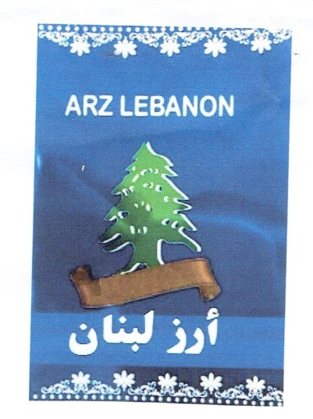

أعادة نشر العلامة بالرقم (4688) في نشرة (82) وقد تم التعديل على العلامة التجارية المدة شهرين
دووبارة بلاوكردنةوةي هيَماي ذمارة (4688) لة بلاوكراوةي (82) بةجاكرنةوةى هيماي بازرطاني بؤ ماوةى دوو مانط

رِاطةياندنى ذمارة (93)
رقم الاعلان(93)

- خاوةنى هيَما :-كؤمثانياى/ئازاد رايس بؤ بازرطانى طشتى/سنوردار 0
- ناونيشان خاوةنى هيَما :- هةوليَر-30م-بةرامبةر كؤليَذي شةريعة .
- ناوى هيَماوثؤلَي بةرهةم :-(هانا ستار HANA STAR)– (29 ,30 ,31 أ ,ج ,د)0
- ريَكةوتو ذمارةى ثيَشكةش كردنى داواكارى:- (4688) لة 16/8/2018 .

000000000000000000000000000
- مالك العلامة :- شركة/ازاد رايس التجارة العامة/المحدودة .
- العنوان الكامل لمالك العلامة :-اربيل-30م-مقابل كلية الشريعة 0
- اسمالعلامةوصنفها :- (هانا ستار HANA STAR)– (29 ,30 ,31 أ ,ج ,د)0
- تاريخ ورقم تقديم الطلب :- (4688) في 16/8/2019 .

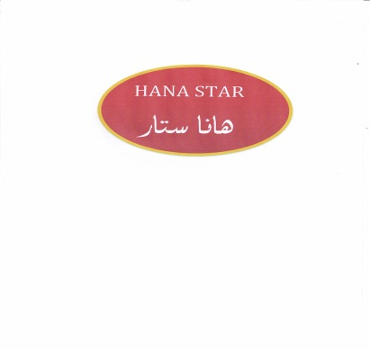

أعادة نشر العلامة بالرقم (4690) في نشرة (82) وقد تم التعديل على العلامة التجارية المدة شهرين
دووبارة بلاوكردنةوةي هيَماي ذمارة (4690) لة بلاوكراوةي (82) بةجاكرنةوةى هيماي بازرطاني بؤ ماوةى دوو مانط

رِاطةياندنى ذمارة (93)
رقم الاعلان(93)

- خاوةنى هيَما :-كؤمثانياى/ئازاد رايس بؤ بازرطانى طشتى/سنوردار 0
- ناونيشان خاوةنى هيَما :- هةوليَر-30م-بةرامبةر كؤليَذي شةريعة .
- ناوى هيَماوثؤلَي بةرهةم :-(هانا خان HANA XAN)– (29 ,30 ,31 أ ,ج ,د)0
- ريَكةوتو ذمارةى ثيَشكةش كردنى داواكارى:- (4690) لة 16/8/2018 .

000000000000000000000000000
- مالك العلامة :- شركة/ازاد رايس التجارة العامة/المحدودة .
- العنوان الكامل لمالك العلامة :-اربيل-30م-مقابل كلية الشريعة 0
- اسمالعلامةوصنفها :- (هانا خان HANA XAN)– (29 ,30 ,31 أ ,ج ,د)0
- تاريخ ورقم تقديم الطلب :- (4690) في 16/8/2019 .

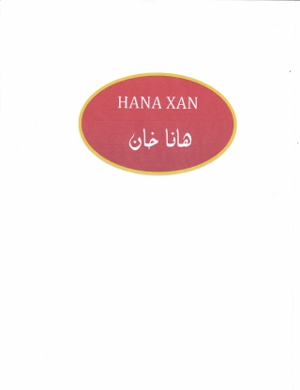

العلامات المنشورة في نشرة (93)

فةهرةستى بلاوكراوةي ذمارة ( 93)
لة ريَكةوتي 24/10/ 2019 دةرضووة و ئةم هيَمايانة بؤ جاري يةكةم بلَاودةكريَنةوة

ذمارةى لاثةرِةى  بلاَوكراو  رقم تسلسل النشرة | رِيَكةوتى ثيَشكةش كردنى داواكارى  تاريخ تقديم الطلب | خاوةنى هيَما  مالك العلامة | هيَماى بازرطانى  العلامة التجارية | ثؤلى  صنف
 | 18/9/2019 | كارطةى كةف  المعمل كةف | سفرة سليَمانى | 16 أ
 | 18/9/2019 | كارطةى كةف  المعمل كةف | سفرة ديوان | 16 أ
 | 18/9/2019 | كارطةى كةف  المعمل كةف | سفرة ميوان | 16 أ
 | 17/9/2019 | كؤمثانياى مارينا  الشركة مارينا | RED JONNY | 33
 | 17/9/2019 | كؤمثانياى مارينا  الشركة مارينا | BLACK JONNY | 33
 | 17/9/2019 | كؤمثانياى مارينا  الشركة مارينا | MARINA | 33
 | 17/9/2019 | كارطةى دانيار سالار رضا  المعمل دانيار سالار رضا | سترونك Strong | 3 أ,ب
 | 17/9/2019 | كؤمثانياى عزالدين  الشركة عزالدين | الشكل | 6 أ,ه
 | 18/9/2019 | كؤمثانياى مشير  الشركة مشير | Can YAG | 29 و
 | 18/9/2019 | بازرطان فرهاد صديق قادر  التاجر فرهاد صديق قادر | Vaula cosmetic | 3 ج
 | 18/9/2019 | كؤمثانياى كوردستان نيت  الشركة كوردستان نيت | FTTH | 35 ب,ج ,42 ز ,37 ب,ج
 | 17/9/2019 | بازرطان محمد شريف اكيوز  التاجر محمد شريف اكيوز | NASREEN | 29 ب,ه,ز,ح,30أ,ب,ج,د,ح,ط,ي,ن,ص,ق,ر
 | 23/9/2019 | كارطةى ova  المعمل ova | اوظا ova | 29 ه,و,ز,30ب,د,ه,ح,ن,31 أ,د,35ب,ج
 | 16/9/2019 | كارطةى خؤشاو  المعمل خوشاو | ئاوى تاظطة Tavga Water مع الشكل | 32ب
 | 16/9/2019 | كرمثانياى ARCELLA TELECOM  الشركة ARCELLA TELECOM | Fiber Speed | 9 أ,37 ب,ج,38 أ,42 ز
 | 16/9/2019 | كارطةى ثاك  المعمل ثاك | لمعة | 3 أ,ب
 | 16/9/2019 | كارطةى ينابيع الريف  المعمل ينابيع الريف | KING CROWN WHISKY مع الشكل | 33
 | 16/9/2019 | كؤمثانياى النابض  الشركة النابض | تيتان TiTAN | 4 أ
 | 16/9/2019 | كؤمثانياى النابض  الشركة النابض | Fuchs | 4 أ
 | 17/9/2019 | كؤمثانياى الحميد  الشركة الحميد | konti | 30ط
 | 17/9/2019 | كؤمثانياى الحميد  الشركة الحميد | zigi | 29 ز
 | 17/9/2019 | كؤمثانياى الحميد  الشركة الحميد | Karmela | 30ح
 | 17/9/2019 | كؤمثانياى الحميد  الشركة الحميد | XeAu | 30 ح
 | 17/9/2019 | كؤمثانياى الحميد  الشركة الحميد | Ankara cikolata | 30 ح,ط
 | 17/9/2019 | كؤمثانياى الحميد  الشركة الحميد | Bg line | 30ح
 | 17/9/2019 | كؤمثانياى الحميد  الشركة الحميد | brambo | 30ط
 | 24/9/2019 | كارطةى مةرد  المعمل مةرد | مرد معكرونة | 29 ز
 | 24/9/2019 | كؤمثانياى هةظرسين  الشركة هةظرسين | طلا | 29 ه
 | 25/9/2019 | بازرطان سعد محمد مطلق السند  تاجر سعد محمد مطلق السند | موج MOUJ | 30 أ ,ح,ط,ي,ص,ر
 | 25/9/2019 | مؤسسة البدائل | Ice Kube Blu مع الشكل | 33 أ,ب,ج
 | 25/9/2019 | مؤسسة البدائل | Ice Kaube Citron مع الشكل | 33 أ,ب,ج
 | 25/9/2019 | Babel Sajt Ltd. | HAJDU | 29 ه ,ز
 | 25/9/2019 | Babel Sajt Ltd. | BUDA | 29 ه ,ز
 | 25/9/2019 | Babel Sajt Ltd. | RONA | 29 ه ,ز
 | 26/9/2019 | كؤمثانياى خةرمان  شركة خةرمان | فاصؤلياى سليَمانى Slemani | 29 ب,ز
 | 26/9/2019 | كؤمثانياى خةرمان  شركة خةرمان | برنجى سليَمانى Slemani | 30ه
 | 26/9/2019 | كؤمثانياى خةرمان  شركة خةرمان | نيسكى سليَمانى Slemani | 29 ب,ز
 | 26/9/2019 | كؤمثانياى خةرمان  شركة خةرمان | رؤنى سليَمانى Slemani | 29 و
 | 26/9/2019 | كؤمثانياى خةرمان  شركة خةرمان | دؤشاوى سليَمانى Slemani | 29 ز
 | 26/9/2019 | كؤمثانياى خةرمان  شركة خةرمان | شةكري سليَمانى Slemani | 30 ه
 | 26/9/2019 | كؤمثانياى خةرمان  شركة خةرمان | نؤكى سليَمانى Slemani | 29 ب,ز
 | 26/9/2019 | كؤمثانياى تامؤ  شركة تامو | Dambo RICE | 30ه
 | 26/9/2019 | كؤمثانياى كرونجي  شركة كرونجي | نكوع | 32 ب,ج ,29 ه
 | 26/9/2019 | بازرطان نبيل جليل شاكر  تاجر نبيل جليل شاكر | OLEANDA Lingerie | 25 ج
 | 29/9/2019 | بازرطان دانا صابر ابوبكر  تاجر دانا صابر ابوبكر | 991 COSMETICS PRO | 3 ج
 | 29/9/2019 | كؤمثانياى strong wolf  شركة strong wolf | STRONG WOLF | 35 ب,ج
 | 29/9/2019 | كؤمثانياى ئارام خدر اسماعيل  شركة ئارام خدر اسماعيل | دارسى DARSI | 3 أ,ب
 | 29/9/2019 | كؤمثانياى ئارام خدر اسماعيل  شركة ئارام خدر اسماعيل | سد ي د Sadid | 3 أ,ب
 | 29/9/2019 | فرع شركة المعارف | الشكل | 35 ب,ج ,41
 | 29/9/2019 | فرع شركة المعارف | MAARIF SCHOOL | 35 ب,ج ,41
 | 29/9/2019 | فرع شركة المعارف | INTERNATIONAL MAARIF ERBIL | 35 ب,ج ,41
 | 30/9/2019 | كؤمثانياى LUXURY CAR  شركة LUXURY CAR | LUXURY CARS | 35 ب,ج
 | 30/9/2019 | كؤمثانياى مهند  شركة مهند | MUHANAD CARS | 35 ب,ج
 | 30/9/2019 | كؤمثانياى GOLDEN CARS  شركة GOLDEN CARS | GOLDEN CARS | 35 ب,ج
 | 30/9/2019 | بازرطان هيرش سمايل مولود  هيرش سمايل مولود | دمعة الياسمين | 29 ,30
 | 1/10/2019 | كارطةي MY CORN  معمل MY CORN | ماي كورن MY CORN | 29ز-30ح-31أ
 | 1/10/2019 | كارطةي MY CORN  معمل MY CORN | مي مي MI MI | 29ز-30ح-31أ
 | 1/10/2019 | كارطةي MY CORN  معمل MY CORN | TOP chips | 29ز-30ح-31أ
 | 1/10/2019 | كؤمثانياي سرواك  شركة سرواك | PRISTA OIL | 4أ
 | 1/10/2019 | كؤمثانياي مةرد  شركة مةرد | عيماد شامي | 29ز
 | 2/10/2019 | كؤمثانياي ALBIT TEL  شركة ALBIT TEL | ALBIT TEL | 35ب-ج-37ج-38أ
 | 3/10/2019 | بازرطان مسعود طاهر محمد  التاجر مسعود طاهر محمد | BAXCA Zaytun زةيتون باخضة | 29ز
 | 6/10/2019 | كؤمثانياي الميسر  شركة الميسر | AL MOUYASSER | 35ب-ج
 | 6/10/2019 | كؤمثانياي وادي الحرير  شركة وادي الحرير | Daiamil | 5ب
 | 7/10/2019 | كؤمثانياي high tech  شركة high tech | Power solid | 9أ-ح-11أ-7أ
 | 7/10/2019 | كؤمثانياي الجميل  شركة الجميل | Oznesil pilic مع الشكل | 29أ-ز
 | 7/10/2019 | كؤمثانياي الجميل  شركة الجميل | Hastel | 29ز-30ح-ط
 | 7/10/2019 | بازرطان ابراهيم احمد اسماعيل  التاجر ابراهيم احمد اسماعيل | ادخنة يمن Yumn مع الشكل | 34أ-ب-ج
 | 7/10/2019 | بازرطان زةردةشت خالد حسن  التاجر زةردةشت خالد حسن | قاوةي كوردي- KURDISH COFFEE | 30أ
 | 7/10/2019 | بازرطان سلام احمد غفور  التاجر سلام احمد غفور | AB-A | 3أ-ب-4أ-6أ-و-ز-ي-ك-ل-7أ-ب-8أ
 | 7/10/2019 | بازرطان اسكندر اسعد احمد  التاجر اسكندر اسعد احمد | MAG WASH | 3أ-ب
 | 8/10/2019 | كؤمثانياي Italian delicacies  شركة Italian delicacies | Don gennaro restaurant | 42أ-35ب-ج
 | 8/10/2019 | كارطةي سةركة ثكان  معمل سةركة ثكان | ناني كوردي سةركة ثكان | 30ح
 | 8/10/2019 | كؤمثانياي ROSEY BROTHER  شركة ROSEY BROTHER | KURDNEFT | 35ب-ج-40أ
 | 8/10/2019 | بازرطان محمد قدح سالم  التاجر محمد قدح سالم | عطا قدح- ATA KADAH | 3أ-ب
 | 8/10/2019 | كؤمثانياي زين سناكس  شركة زين سناكس | Dalya | 29ز-30ح
 | 8/9/2019 | كؤمثانياي زين سناكس  شركة زين سناكس | Dlya ZIG ZAG داليا- زط-زاط | 29ز-30ح
 | 8/10/2019 | كؤمثانياي زين سناكس  شركة زين سناكس | Dalya – ketchup داليا كاتشب | 29ز-30ح
 | 9/10/2019 | كؤمثانياي باخي سيَوان  شركة باخي سيوان | العنقاء الذهبي / مع الشكل | 30ه
 | 9/10/2019 | كارطةي يالجيدا  معمل يالجيدا | YALGIDA | 29ه-30ي
 | 9/10/2019 | بازرطان سؤران رشيد طالب  التاجر سؤران رشيد طالب | Taban - تابان | 30أ-ب-29ب-و-ز-30أ-ب-ج-و-ه-ح-ص-ر
 | 9/10/2019 | بازرطان سؤران رشيد طالب  التاجر سؤران رشيد طالب | ZAMAN AL THAHABE – زمان الذهبي | 30أ-ب-29ب-و-ز-30أ-ب-ج-و-ه-ح-ص-ر
 | 9/0/2019 | كؤمثانياي STIRLING HOLD CO 1  شركة STIRLING HOLD CO 1 | STIRLING SCHOOLS | 41أ
 | 10/10/2019 | بازرطان طاهر مصطفى فتاح  التاجر طاهر مصطفى فتاح | ثؤشاكي كةلَةشيَر | 29ج-و
 | 14/10/2019 | Anheuser – busch , llc | BUDWEISER | 32أ
 | 14/10/2019 | KLEID YAPI SISTEMLER SANAY | KLEIDCO | 6أ-ب-ج-د-ه-و-ز-ح-ط-ي-ك-ل
 | 15/10/2019 | كؤمثانياي مرال  شركة مرال | PIRINA BEBEKBEZI | 5أ-16أ
 | 15/10/2019 | كؤمثانياي لةوسان  شركة لةوسان | دلَ دلَ DL DL مع الشكل | 29ز-30ح-31أ
 | 15/10/2019 | كؤمثانياي REGIONAL FOODS  شركة REGIONAL FOODS | rawa | 3أ-ب-ج-د-16أ-29أ-ب-ج-د-ه-و-ز-ح-30أ-ب-ج-د-ه-و-ز-ح-ط-ي-ك-ل-م-ن-س=ع-ف-ص-ق-ر-39ب
 | 16/10/2019 | كارطةي sultsn  معمل sultsn | Alban sultan muhamad – البان سلطان محمد | 29ه
 | 16/10/2019 | كؤمثانياي الكلاسي  شركة كلاسي | Belka | 29ه
 | 17/10/2019 | AUGUST STORCK KG | Merci Finest Moment | 30ج-ح-ط
 | 17/10/2019 | LPC S.A CORPORATION FOR PROCESSING | C CYCLON | 4أ-ب
 | 20/10/2019 | كؤمثانياي الاخوين  شركة الاخوين | Tortilla triangle - ترينكل | 29ز=31أ
 | 20/9/2019 | كؤمثانياي الاخوين  شركة الاخوين | Taurs potato chips – تاورس الجبس | 29ز-31أ
 | 20/9/2019 | كارطةى بةهةشت  معمل بةهةشت | راشي ئةزمةر- tahini azmar | 31أ
 | 20/9/2019 | كارطةى بةهةشت  معمل بةهةشت | راشي خومالي سليماني – tahini khomali slimani | 31أ
 | 21/10/2019 | كارطةي يوساش  معمل يوساش | Evita - أظيتا | 29ه
 | 21/10/2019 | SHANXI HEAVY – DUTY AUTOMOBILE | SHACMAN | 12أ-ب
 | 21/10/2019 | SHANXI HEAVY – DUTY AUTOMOBILE | حرف S داخل شكل دائري مميز | 12أ-ب
 | 21/10/2019 | Majid Al Futtaim Hypermarkets LLC | My Choice ماي تشويس مع الشكل | 3أ-ب-ج-16أ=ب-ج-د-ه-و-ز-ح-ط-ي-ك-ل-29أ-ب-ج-د-ه-و-ز-ح-30أ-ب-ج-د-ه-و-ز-ح-ط-ي-ك-ل-م-ن-س-ع-ف-ص-ق-ر-32ب-31ج
 | 21/10/2019 | Kia motors corporation | KIA LINK | 9أ-و-35أ-ب-37ب-ج-38أ-39أ-ج
 | 21/10/2019 | TOYOTA JIDOSHA KABUSHIKI KAISHA (also trading as TOYOTA MOTOR CORPORATION) | ADVENTURE | 12
 | 21/10/2019 | كؤمثانياي رةوا دلشاد مصطفى  شركة رةوا دلشاد مصطفى | RAWA AUTO | 35ب-ج-39أ
 | 21/9/2019 | كؤمثانياي golden flavor  شركة golden flavor | OUZO AL-ASRIYA مع الشكل | 33أ-ب-ج
 | 21/10/2019 | كؤمثانياي golden flavor  شركة golden flavor | ARAK TAJ AL- ASRIYA مع الشكل | 33أ-ب-ج
 | 23/10/2019 | كؤمثانياي ثيرمام  شركة ثيرمام | PIRMAM INFORMATION TECHNOLOGY | 35ب-ج-37ج-38

رِاطةياندنى ذمارة (93)
رقم الاعلان(93)

- خاوةنى هيَما :-كارطةى/كةف بؤ دروستكردنى ثاككةرةوةكان و سفرةى سةفةرى 0
- ناونيشان خاوةنى هيَما :- عيَراق-سليَمانى ناوضةى ثيشةسازى 2 تانجةرؤ 0
- ناوى هيَماوثؤلَي بةرهةم :-(سفرةي سليَمانى) (16 أ) 0
- ريَكةوت و ذمارةى ثيَشكةش كردنى داواكارى:- (5975) لة 18/9/2019 0

000000000000000000000000000
- مالك العلامة :- المعمل/كةف الصناعة منظفات و سفرة السفري 0
- العنوان الكامل لمالك العلامة :-العراق-السليمانية المنطقة الصناعة 2 تانجرو 0
- اسمالعلامةوصنفها :- (سفرةي سليَمانى) ( 16 أ)0
- تاريخ ورقم تقديم الطلب :- (5975) في 18/9/2019 0

رِاطةياندنى ذمارة (93)
رقم الاعلان(93)

- خاوةنى هيَما :-كارطةى/كةف بؤ دروستكردنى ثاككةرةوةكان و سفرةى سةفةرى 0
- ناونيشان خاوةنى هيَما :- عيَراق-سليَمانى ناوضةى ثيشةسازى 2 تانجةرؤ 0
- ناوى هيَماوثؤلَي بةرهةم :-(سفرةي ديوان) (16 أ) 0
- ريَكةوت و ذمارةى ثيَشكةش كردنى داواكارى:- (5976) لة 18/9/2019 0

000000000000000000000000000
- مالك العلامة :- المعمل/كةف الصناعة منظفات و سفرة السفري 0
- العنوان الكامل لمالك العلامة :-العراق-السليمانية المنطقة الصناعة 2 تانجرو 0
- اسمالعلامةوصنفها :- (سفرةي ديوان) ( 16 أ)0
- تاريخ ورقم تقديم الطلب :- (5976) في 18/9/2019 0

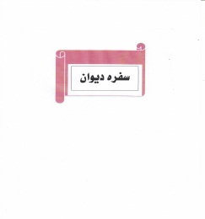

رِاطةياندنى ذمارة (93)
رقم الاعلان(93)

- خاوةنى هيَما :- كارطةى/كةف بؤ دروستكردنى ثاككةرةوةكان و سفرةى سةفةرى 0
- ناونيشان خاوةنى هيَما :- عيَراق-سليَمانى ناوضةى ثيشةسازى 2 تانجةرؤ 0
- ناوى هيَماوثؤلَي بةرهةم :-(سفرةي ميوان) (16 أ) 0
- ريَكةوت و ذمارةى ثيَشكةش كردنى داواكارى:- (5977) لة 18/9/2019 0

000000000000000000000000000
- مالك العلامة :- معمل/كةف الصناعة منظفات و سفرة السفري 0
- العنوان الكامل لمالك العلامة :- العراق-السليمانية المنطقة الصناعة 2 تانجرو 0
- اسمالعلامةوصنفها :- (سفرةي ميوان) ( 16 أ)0
- تاريخ ورقم تقديم الطلب :- (5977) في 18/9/2019 0

رِاطةياندنى ذمارة (93)
رقم الاعلان(93)

- خاوةنى هيَما :-كؤمثانياى /مارينا بؤ بازرطانى طشتى و بةلَيَندةرايةتى طشتى و بريكارى بازرطانى/سنوردار 0
- ناونيشان خاوةنى هيَما :- هةوليَر-100مترى بةرامبةر ضيشتخانةى تةبيخ 0
- ناوى هيَماوثؤلَي بةرهةم :-(RED JONNY) (33 جميع الاصناف) 0
- ريَكةوت و ذمارةى ثيَشكةش كردنى داواكارى:- (5978) لة 17/9/02019

000000000000000000000000000
- مالك العلامة :- شركة /مارينا التجارة العامة والمقاولات العامة و الوكالات التجارية/المحدودة 0
- العنوان الكامل لمالك العلامة :-اربيل-100مترى مقابل مطعم طبيخ 0
- اسمالعلامةوصنفها :- (RED JONNY) ( 33 جميع الاصناف)0
- تاريخ ورقم تقديم الطلب :- (5978) في 17/9/2019 0

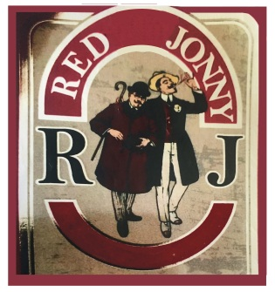

رِاطةياندنى ذمارة (93)
رقم الاعلان(93)

- خاوةنى هيَما :- كؤمثانياى/مارينا بؤ بازرطانى طشتى و بةلَيَندةرايةتى طشتى و بريكارى بازرطانى/سنوردار
- ناونيشان خاوةنى هيَما :- هةوليَر-100مترى بةرامبةر ضيشتخانةى تةبيخ 0
- ناوى هيَماوثؤلَي بةرهةم :-(BLACK JONNY) (33 جميع الاصناف) 0
- ريَكةوت و ذمارةى ثيَشكةش كردنى داواكارى:- (5979) لة 17/9/2019 0

000000000000000000000000000
- مالك العلامة :- شركة / مارينا التجارة العامة والمقاولات و الوكالات التجارية/المحدودة 0
- العنوان الكامل لمالك العلامة :- اربيل-100مترى مقابل مطعم طبيخ 0
- اسمالعلامةوصنفها :- (BLACK JONNY) ( 33 جميع الاصناف)0
- تاريخ ورقم تقديم الطلب :- (5979) في 17/9/2019 0

رِاطةياندنى ذمارة (93)
رقم الاعلان(93)

- خاوةنى هيَما :-كؤمثانياى / مارينا بؤ بازرطانى طشتى و بةلَيَندةرايةتى طشتى و بريكارى بازرطانى/سنوردار
- ناونيشان خاوةنى هيَما :- هةوليَر-100مترى بةرامبةر ضيشتخانةى تةبيخ 0
- ناوى هيَماوثؤلَي بةرهةم :-(MARINA) (33 جميع الاصناف) 0
- ريَكةوت و ذمارةى ثيَشكةش كردنى داواكارى:- (5980) لة 17/9/2019 0

000000000000000000000000000
- مالك العلامة :- شركة / مارينا التجارة العامة والمقاولات و الوكالات التجارية/المحدودة 0
- العنوان الكامل لمالك العلامة :- اربيل-100مترى مقابل مطعم طبيخ 0
- اسمالعلامةوصنفها :- (MARINA) ( 33 جميع الاصناف)0
- تاريخ ورقم تقديم الطلب :- (5980) في 17/9/2019 0

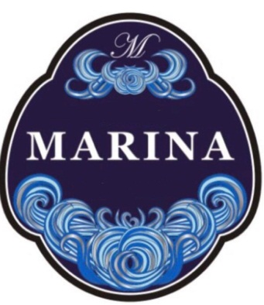

رِاطةياندنى ذمارة (93)
رقم الاعلان(93)

- خاوةنى هيَما :-كارطةى /دانيار سالار رضا بؤ دروستكردنى ثاككةرةوةكان/ثرؤذةى بضوك 0
- ناونيشان خاوةنى هيَما :-عيَراق-سليَمانى طةرةكى ئةوبارة 0
- ناوى هيَماوثؤلَي بةرهةم :-(سترونك Strong) (3 أ,ب) 0
- ريَكةوت و ذمارةى ثيَشكةش كردنى داواكارى:- (5981) لة 17/9/2019 0

000000000000000000000000000
- مالك العلامة :- معمل / دانيار سالار رضا الصناعة المنظفات/مشروع صغير 0
- العنوان الكامل لمالك العلامة :-العراق-السليمانية-محلة ئاوبارة 0
- اسمالعلامةوصنفها :- (سترونك Strong) ( 3 أ,ب)0
- تاريخ ورقم تقديم الطلب :- (5981) في 17/9/2019 0

رِاطةياندنى ذمارة (93)
رقم الاعلان(93)

- خاوةنى هيَما :-كؤمثانياى /عزالدين بؤ بازرطانى طشتى و ثيشةسازى كانزايي و ئةلةمنيوم و PVC دارتاشى/سنوردار 0
- ناونيشان خاوةنى هيَما :- عيَراق-هةوليَر ثيشةسازى باشور 0
- ناوى هيَماوثؤلَي بةرهةم :-(الشكل) (6 أ,ه) 0
- ريَكةوت و ذمارةى ثيَشكةش كردنى داواكارى:- (5982) لة 17/9/2019 0

000000000000000000000000000
- مالك العلامة :- شركة /عزالدين التجارة العامة والصناعة المعدنية والالمنيوم PVC والتجارة/المحدودة 0
- العنوان الكامل لمالك العلامة :-العراق-اربيل-الصناعة الجنوبية 0
- اسمالعلامةوصنفها :- (الشكل) ( 6 أ,ه)0
- تاريخ ورقم تقديم الطلب :- (5982) في 17/9/2019 0

رِاطةياندنى ذمارة (93)
رقم الاعلان(93)

- خاوةنى هيَما :-كؤمثانياى /مشير بؤ بازرطانى طشتى/سنوردار 0
- ناونيشان خاوةنى هيَما :-عيَراق-زاخؤ ريطاى ابراهيم خليل 0
- ناوى هيَماوثؤلَي بةرهةم :-(Can YAG) (29 و) 0
- ريَكةوت و ذمارةى ثيَشكةش كردنى داواكارى:- (5983) لة 18/9/2019 0

000000000000000000000000000
- مالك العلامة :- شركة /مشير التجارة العامة/المحدودة 0
- العنوان الكامل لمالك العلامة :-العراق-زاخو طريق ابراهيم خليل 0
- اسمالعلامةوصنفها :- (Can YAG) ( 29 و)0
- تاريخ ورقم تقديم الطلب :- (5983) في 18/9/2019 0

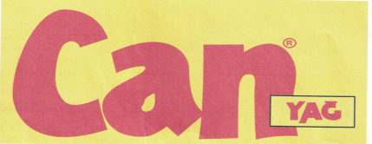

رِاطةياندنى ذمارة (93)
رقم الاعلان(93)

- خاوةنى هيَما :-بازرطان /فرهاد صديق قادر 0
- ناونيشان خاوةنى هيَما :-عيَراق-سليَمانى طةرةكى سةرضيا 0
- ناوى هيَماوثؤلَي بةرهةم :-(Vaula cosmetic) (3ج) 0
- ريَكةوت و ذمارةى ثيَشكةش كردنى داواكارى:- (5984) لة 18/9/2019 0

000000000000000000000000000
- مالك العلامة :- تاجر / فرهاد صديق قادر 0
- العنوان الكامل لمالك العلامة :-العراق-السليمانية محلة سةرضيا 0
- اسمالعلامةوصنفها :- (Vaula cosmetic) ( 3ج)0
- تاريخ ورقم تقديم الطلب :- (5984) في 18/9/2019 0

رِاطةياندنى ذمارة (93)
رقم الاعلان(93)

- خاوةنى هيَما :-كؤمثانياى /كوردستان نيت بؤ بازرطانى كؤمثيوتةرو ئةنتةرنيَت/سنوردار 0
- ناونيشان خاوةنى هيَما :-عيَراق-هةوليَر 32 ثارك-نزيك ئيقامةى نوىَ 0
- ناوى هيَماوثؤلَي بةرهةم :-(FTTH) (35 ب,ج ,42 ز ,37ب,ج) 0
- ريَكةوت و ذمارةى ثيَشكةش كردنى داواكارى:- (5985) لة 18/9/2019 0

000000000000000000000000000
- مالك العلامة :- شركة / كوردستان نيت التجارة الكومبيوترات و الانترنيت/المحدودة 0
- العنوان الكامل لمالك العلامة :-العراق-اربيل-32 بارك قرب أقامة الجديدة 0
- اسمالعلامةوصنفها :- (FTTH) ( 35 ب,ج ,42 ز ,37ب,ج)0
- تاريخ ورقم تقديم الطلب :- (5985) في 18/9/2019 0

رِاطةياندنى ذمارة (93)
رقم الاعلان(93)

- خاوةنى هيَما :-بازرطان/محمد شريف اكيوز 0
- ناونيشان خاوةنى هيَما :-ولاَتى توركيا-مرسين/اكدينيز طةرةكى جامع شريف شةقامي ذمارة 5240 سةنتةرى كارى ضةلةبي خان ذمارة :2 تابقي 1/10 0
- ناوى هيَماوثؤلَي بةرهةم :-(NESREEN) (29 ب ,ه,ز,ح,30 أ,ب,ج,د,ح,ط,ي,ن,ص,ق,ر) 0
- ريَكةوت و ذمارةى ثيَشكةش كردنى داواكارى:- (5986) لة 17/9/2019 0

000000000000000000000000000
- مالك العلامة :-تاجر / محمد شريف اكيوز 0
- العنوان الكامل لمالك العلامة :- تركيا-مرسين/اكدينيز محلة جامع شريف شارع رقم 5240 سةنتر كارى جلبي خان رقم :2 الطابق 1/10 0
- اسمالعلامةوصنفها :- (NESREEN) ( 29 ب, ه,ز,ح,30 أ,ب,ج,د,ح,ط,ي,ن,ص,ق,ر)0
- تاريخ ورقم تقديم الطلب :- (5986) في 17/9/2019 0

رِاطةياندنى ذمارة (93)
رقم الاعلان(93)

- خاوةنى هيَما :-كارطةى /ova بؤ لةكيس كردنى خؤراكى وشك 0
- ناونيشان خاوةنى هيَما :- عيَراق-هةوليَر ئاشتى 2 0
- ناوى هيَماوثؤلَي بةرهةم :-(اوظا OVA) (29 ه,و,ز 30ب ,د ,ه,ح ,ن ,31 أ,د ,35 ب ,ج) 0
- ريَكةوت و ذمارةى ثيَشكةش كردنى داواكارى:- (5987) لة 23/9/2019 0

000000000000000000000000000
- مالك العلامة :- معمل / ovaالتعبئة المواد الغذائية الجافة 0
- العنوان الكامل لمالك العلامة :-العراق-اربيل-ئاشتي 2 0
- اسمالعلامةوصنفها :- (اوظا OVA) ( 29 ه,و,ز 30ب ,د ,ه,ح ,ن ,31 أ,د ,35 ب ,ج)0
- تاريخ ورقم تقديم الطلب :- (5987) في 23/9/2019 0

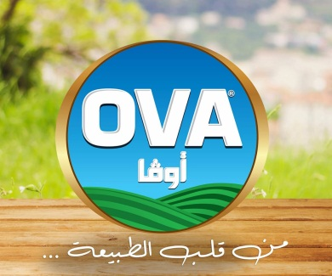

رِاطةياندنى ذمارة (93)
رقم الاعلان(93)

- خاوةنى هيَما :-كارطةى /خؤشاو بؤ لة بتلَ كردنى ئاوى سروشتى 0
- ناونيشان خاوةنى هيَما :- شقلاَوة طوندى ميراوة 0
- ناوى هيَماوثؤلَي بةرهةم :-( Tavga Water ئاوى تاظطة لةطةلَ ويَنة) (32ب) 0
- ريَكةوت و ذمارةى ثيَشكةش كردنى داواكارى:- (5988) لة 16/9/2019 0

000000000000000000000000000
- مالك العلامة :- معمل /خوشاو التعبئة المياه المعدنية 0
- العنوان الكامل لمالك العلامة :- شقلاوة –قرية ميراوة 0
- اسمالعلامةوصنفها :- (Tavga Water ئاوى تاظطة مع الشكل) ( 32ب)0
- تاريخ ورقم تقديم الطلب :- (5988) في 16/9/2019 0

رِاطةياندنى ذمارة (93)
رقم الاعلان(93)

- خاوةنى هيَما :-كؤمثانياى / ARCELLA TELECOMبؤ بازرطانى طشتى و خزمةتطوزارى طةياندن و IT /سنوردار 0
- ناونيشان خاوةنى هيَما :- عيَراق-هةوليَر-طوندى ئينطليزى 0
- ناوى هيَماوثؤلَي بةرهةم :-(Fiber Speed) (9 أ ,37 ب,ج ,38 أ ,42 ز) 0
- ريَكةوت و ذمارةى ثيَشكةش كردنى داواكارى:- (5989) لة 16/9/2019 0

000000000000000000000000000
- مالك العلامة :- شركة /ARCELLA TELECOM التجارة العامة و خدمات الاتصالات و IT /المحدودة0
- العنوان الكامل لمالك العلامة :- العراق-اربيل-القرية انكليزي0
- اسمالعلامةوصنفها :- (Fiber Speed) ( 9 أ ,37 ب,ج ,38 أ ,42 ز)0
- تاريخ ورقم تقديم الطلب :- (5989) في 16/9/2019 0

رِاطةياندنى ذمارة (93)
رقم الاعلان(93)

- خاوةنى هيَما :-كارطةى /ثاك بؤ بةرهةم هيَنانى زاهي و ثاككةرةوة 0
- ناونيشان خاوةنى هيَما :- عيَراق-هةوليَر-كرد جوتيار 0
- ناوى هيَماوثؤلَي بةرهةم :-(لمعة) (3 أ,ب) 0
- ريَكةوت و ذمارةى ثيَشكةش كردنى داواكارى:- (5990) لة 16/9/2019 0

000000000000000000000000000
- مالك العلامة :- معمل /ثاك الانتاج زاهي و المنظفات 0
- العنوان الكامل لمالك العلامة :- العراق-اربيل-كرد جوتيار 0
- اسمالعلامةوصنفها :- (لمعة) ( 3 أ,ب)0
- تاريخ ورقم تقديم الطلب :- (5990) في 16/9/2019 0

رِاطةياندنى ذمارة (93)
رقم الاعلان(93)

- خاوةنى هيَما :-كارطةى /ينابيع الريف بؤ بةرهةم هيَنانى خواردنةوةى كحوليةكان 0
- ناونيشان خاوةنى هيَما :- هةوليَر-عينكاوة-ريَطاى بةحركة 0
- ناوى هيَماوثؤلَي بةرهةم :-(KING CROWN WHISKY لةطةلَ ويَنة) (33) 0
- ريَكةوت و ذمارةى ثيَشكةش كردنى داواكارى:- (5991) لة 16/9/2019 0

000000000000000000000000000
- مالك العلامة :- معمل / ينابيع الريف لانتاج المشروبات الكحولية 0
- العنوان الكامل لمالك العلامة :- اربيل-عنكاوة-طريق بحركة 0
- اسمالعلامةوصنفها :- (KING CROWN WHISKY مع الشكل) ( 33)0
- تاريخ ورقم تقديم الطلب :- (5991) في 16/9/2019 0

رِاطةياندنى ذمارة (93)
رقم الاعلان(93)

- خاوةنى هيَما :-كؤمثانياى /النابض بؤ بازرطانى طشتى و بازرطانى رؤنى مةكينة/سنوردار 0
- ناونيشان خاوةنى هيَما :-عيَراق-هةوليَر 100م ثيشةسازى باشور 0
- ناوى هيَماوثؤلَي بةرهةم :-(تيتان TiTAN) (4 أ) 0
- ريَكةوت و ذمارةى ثيَشكةش كردنى داواكارى:- (5992) لة 16/9/2019 0

000000000000000000000000000
- مالك العلامة :- شركة / النابض للتجارة العامة والتجارة دهون المكائن/المحدودة 0
- العنوان الكامل لمالك العلامة :- العراق-اربيل-100م صناعة الجنوبي0
- اسمالعلامةوصنفها :- (تيتان TiTAN) ( 4 أ)0
- تاريخ ورقم تقديم الطلب :- (5992) في 16/9/2019 0

رِاطةياندنى ذمارة (93)
رقم الاعلان(93)

- خاوةنى هيَما :-كؤمثانياى / النابض بؤ بازرطانى طشتى و بازرطانى رؤنى مةكينة/سنوردار 0
- ناونيشان خاوةنى هيَما :- عيَراق-هةوليَر 100م ثيشةسازى باشور 0
- ناوى هيَماوثؤلَي بةرهةم :-(Fuchs) (4 أ) 0
- ريَكةوت و ذمارةى ثيَشكةش كردنى داواكارى:- (5993) لة 16/9/2019 0

000000000000000000000000000
- مالك العلامة :- شركة / النابض للتجارة العامة والتجارة دهون المكائن/المحدودة 0
- العنوان الكامل لمالك العلامة :- العراق-اربيل-100م صناعة الجنوبي 0
- اسمالعلامةوصنفها :- (Fuchs) ( 4 أ)0
- تاريخ ورقم تقديم الطلب :- (5993) في 16/9/2019 0

رِاطةياندنى ذمارة (93)
رقم الاعلان(93)

- خاوةنى هيَما :-كؤمثانياى /الحميد بؤ بازرطانى طشتى هيَنان و بردن/سنوردار 0
- ناونيشان خاوةنى هيَما :-العراق-زاخؤ-كؤمةلَطاى بازرطانى 0
- ناوى هيَماوثؤلَي بةرهةم :-(konti) (30 ط) 0
- ريَكةوت و ذمارةى ثيَشكةش كردنى داواكارى:- (5994) لة 17/9/2019 0

000000000000000000000000000
- مالك العلامة :- شركة /الحميد لتجارة العامة و للاستراد والتصدير/المحدودة 0
- العنوان الكامل لمالك العلامة :- عراق-زاخو-مجمع التجاري0
- اسمالعلامةوصنفها :- (konti) ( 30 ط)0
- تاريخ ورقم تقديم الطلب :- (5994) في 17/9/2019 0

رِاطةياندنى ذمارة (93)
رقم الاعلان(93)

- خاوةنى هيَما :-كؤمثانياى /الحميد بؤ بازرطانى طشتى هيَنان و بردن/سنوردار 0
- ناونيشان خاوةنى هيَما :-العراق-زاخؤ-كؤمةلَطاى بازرطانى 0
- ناوى هيَماوثؤلَي بةرهةم :-( zigi) (29 ز) 0
- ريَكةوت و ذمارةى ثيَشكةش كردنى داواكارى:- (5995) لة 17/9/2019 0

000000000000000000000000000
- مالك العلامة :- شركة /الحميد التجارة العامة و استراد وتصدير/المحدودة 0
- العنوان الكامل لمالك العلامة :- العراق-زاخو-مجمع التجاري0
- اسمالعلامةوصنفها :- (zigi) ( 29 ز)0
- تاريخ ورقم تقديم الطلب :- (5995) في 17/9/2019 0

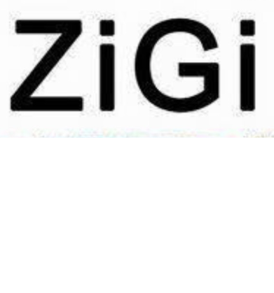

رِاطةياندنى ذمارة (93)
رقم الاعلان(93)

- خاوةنى هيَما :-كؤمثانياى /الحميد بؤ بازرطانى طشتى هيَنان و بردن/سنوردار 0
- ناونيشان خاوةنى هيَما :-العراق-زاخؤ-كؤمةلَطاى بازرطانى 0
- ناوى هيَماوثؤلَي بةرهةم :-(karmela) (30 ح) 0
- ريَكةوت و ذمارةى ثيَشكةش كردنى داواكارى:- (5996) لة 17/9/2019 0

000000000000000000000000000
- مالك العلامة :- شركة /الحميد للتجارة العامة و استراد وتصدير/المحدودة 0
- العنوان الكامل لمالك العلامة :- العراق-زاخو-مجمع التجاري0
- اسمالعلامةوصنفها :- (karmela) ( 30 ح)0
- تاريخ ورقم تقديم الطلب :- (5996) في 17/9/2019 0

رِاطةياندنى ذمارة (93)
رقم الاعلان(93)

- خاوةنى هيَما :-كؤمثانياى /الحميد بؤ بازرطانى طشتى هيَنان و بردن/سنوردار 0
- ناونيشان خاوةنى هيَما :-العراق-زاخؤ-كؤمةلَطاى بازرطانى 0
- ناوى هيَماوثؤلَي بةرهةم :-(XeAu) (30 ح) 0
- ريَكةوت و ذمارةى ثيَشكةش كردنى داواكارى:- (5997) لة 17/9/2019 0

000000000000000000000000000
- مالك العلامة :- شركة /الحميد التجارة العامة و استراد وتصدير/المحدودة 0
- العنوان الكامل لمالك العلامة :- العراق-زاخو-مجمع التجاري0
- اسمالعلامةوصنفها :- (XeAu) ( 30 ح)0
- تاريخ ورقم تقديم الطلب :- (5997) في 17/9/2019 0

رِاطةياندنى ذمارة (93)
رقم الاعلان(93)

- خاوةنى هيَما :-كؤمثانياى /الحميد بؤ بازرطانى طشتى هيَنان و بردن/سنوردار 0
- ناونيشان خاوةنى هيَما :-العراق-زاخؤ-كؤمةلَطاى بازرطانى 0
- ناوى هيَماوثؤلَي بةرهةم :-(Ankara cikolata) (30,ح, ط) 0
- ريَكةوت و ذمارةى ثيَشكةش كردنى داواكارى:- (5998) لة 17/9/2019 0

000000000000000000000000000
- مالك العلامة :- شركة /الحميد للتجارة العامة و استراد وتصدير/المحدودة 0
- العنوان الكامل لمالك العلامة :- العراق-زاخو-مجمع التجاري0
- اسمالعلامةوصنفها :- (Ankara cikolata) ( 30,ح, ط)0
- تاريخ ورقم تقديم الطلب :- (5998) في 17/9/2019

رِاطةياندنى ذمارة (93)
رقم الاعلان(93)

- خاوةنى هيَما :-كؤمثانياى /الحميد بؤ بازرطانى طشتى و هيَنان و بردنى/سنوردار 0
- ناونيشان خاوةنى هيَما :-العراق-زاخؤ-كؤمةلَطاى بازرطانى 0
- ناوى هيَماوثؤلَي بةرهةم :-(Bg Line) (30 ح) 0
- ريَكةوت و ذمارةى ثيَشكةش كردنى داواكارى:- (5999) لة 17/9/2019 0

000000000000000000000000000
- مالك العلامة :- شركة /الحميد لتجارة العامة و للاستراد والتصدير/المحدودة 0
- العنوان الكامل لمالك العلامة :- العراق-زاخو-مجمع التجاري0
- اسمالعلامةوصنفها :- (Bg Line) ( 30 ح) 0
- تاريخ ورقم تقديم الطلب :- (5999) في 17/9/2019 0

رِاطةياندنى ذمارة (93)
رقم الاعلان(93)

- خاوةنى هيَما :-كؤمثانياى /الحميد بؤ بازرطانى طشتى هيَنان و بردن/سنوردار 0
- ناونيشان خاوةنى هيَما :-العراق-زاخؤ-كؤمةلَطاى بازرطانى 0
- ناوى هيَماوثؤلَي بةرهةم :-(Brambo) (30 ط) 0
- ريَكةوت و ذمارةى ثيَشكةش كردنى داواكارى:- (6000) لة 17/9/2019 0

000000000000000000000000000
- مالك العلامة :- شركة /الحميد التجارة العامة و للاستراد والتصدير/المحدودة 0
- العنوان الكامل لمالك العلامة :- العراق-زاخو-مجمع التجاري0
- اسمالعلامةوصنفها :- (Brambo) ( 30 ط)0
- تاريخ ورقم تقديم الطلب :- (6000) في 17/9/2019 0

رِاطةياندنى ذمارة (93)
رقم الاعلان(93)

- خاوةنى هيَما :-كارطةى /مةرد بؤ بةرهةم هيَنانى مةعكةرؤنى و شعرية و هارينى دانةويَلَة 0
- ناونيشان خاوةنى هيَما :- عيَراق-زاخؤ ناوضةى ثيشةسازى 0
- ناوى هيَماوثؤلَي بةرهةم :-(مرد معكرونة) (29 ز) 0
- ريَكةوت و ذمارةى ثيَشكةش كردنى داواكارى:- (6001) لة 24/9/2019 0

000000000000000000000000000
- مالك العلامة :- معمل /مةرد الانتاج معكرونة و الشعرية وتقشير الحبوب 0
- العنوان الكامل لمالك العلامة :- العراق-زاخو المنطقة الصناعية 0
- اسمالعلامةوصنفها :- (مرد معكرونة) ( 29 ز)0
- تاريخ ورقم تقديم الطلب :- (6001) في 24/9/2019 0

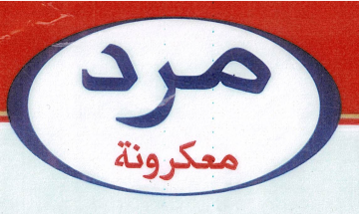

رِاطةياندنى ذمارة (93)
رقم الاعلان(93)

- خاوةنى هيَما :-كؤمثانياى /هةظرسين بؤ بازرطانى طشتى و بازرطانى مكائن و كةرستةى ثيَداويستى بةروبوومى كشتوكالَى و بازرطانى ئاذةلَى زيندوو وبةروبوومى ئاذةلَى و ثةلةوةرو ئاليك 0
- ناونيشان خاوةنى هيَما :- عيَراق-هةوليَر-بةحركة 0
- ناوى هيَماوثؤلَي بةرهةم :-(طلا) (29 ه) 0
- ريَكةوت و ذمارةى ثيَشكةش كردنى داواكارى:- (6002) لة 24/9/2019 0

000000000000000000000000000
- مالك العلامة :- شركة / هةظرسين للتجارة العامة وتجارة المكائن و ادوات والمستلزمات و منتوجات الزراعية و حيوانات الحي و منتوجات حيوانات و دواجن والعلف 0
- العنوان الكامل لمالك العلامة :- العراق-اربيل-بحركة 0
- اسمالعلامةوصنفها :- (طلا) ( 29 ه) 0
- تاريخ ورقم تقديم الطلب :- (6002) في 24/9/ 2019 0

رِاطةياندنى ذمارة (93)
رقم الاعلان(93)

- خاوةنى هيَما :-بازرطان /سعد محمد مطلق السند/رةطةزى كويَتى 0
- ناونيشان خاوةنى هيَما :-kuwait dajeej oasis complex,block 1 building 67 ,office 40 , floor 1 0
- ناوى هيَماوثؤلَي بةرهةم :-(موج لةطةلَ ويَنة MOUJ) (30 أ,ح,ط,ي,ص,ر) 0
- ريَكةوت و ذمارةى ثيَشكةش كردنى داواكارى:- (6003) لة 25/9/2019 0

000000000000000000000000000
- مالك العلامة :- تاجر / سعد محمد مطلق السند/الجنسية الكويتية 0
- العنوان الكامل لمالك العلامة :- kuwait dajeej oasis complex,block 1 building 67 ,office 40 , floor 1 0
- اسمالعلامةوصنفها :- (موج مع الشكل MOUJ) ( 30 أ,ح,ط,ي,ص,ر) 0
- تاريخ ورقم تقديم الطلب :- (6003) في 25/9/ 2019 0

رِاطةياندنى ذمارة (93)
رقم الاعلان(93)

- خاوةنى هيَما :-مؤسسة البدائل للاستيراد والتصدير والوكالات التجارية /رةطةزى ئوردني 0
- ناونيشان خاوةنى هيَما :-عمان-مملكة الاردنية الهاشمية ,بناية واحة عمون رقم 185 0
- ناوى هيَماوثؤلَي بةرهةم :-( Ice Kube Blue لةطةلَ ويَنة) (33 أ,ب,ج) 0
- ريَكةوت و ذمارةى ثيَشكةش كردنى داواكارى:- (6004) لة 25/9/2019 0

000000000000000000000000000
- مالك العلامة :- مؤسسة البدائل للاستيراد والتصدير والوكالات التجارية /الجنسية الاردنية 0
- العنوان الكامل لمالك العلامة :- عمان-مملكة الاردنية الهاشمية ,بناية واحة عمون رقم 185 0
- اسمالعلامةوصنفها :- (Ice Kube Blue مع الشكل) ( 33 أ,ب,ج)0
- تاريخ ورقم تقديم الطلب :- (6004) في 25/9/2019 0

رِاطةياندنى ذمارة (93)
رقم الاعلان(93)

- خاوةنى هيَما :- مؤسسة البدائل للاستيراد والتصدير والوكالات التجارية /رةطةزى ئوردني 0
- ناونيشان خاوةنى هيَما :- عمان-مملكة الاردنية الهاشمية ,بناية واحة عمون رقم 185 0
- ناوى هيَماوثؤلَي بةرهةم :-( Ice Kube Citron لةطةلَ ويَنة) ( 33 أ,ب,ج) 0
- ريَكةوت و ذمارةى ثيَشكةش كردنى داواكارى:- (6005) لة 25/9/2019 0

000000000000000000000000000
- مالك العلامة :- مؤسسة البدائل للاستيراد والتصدير والوكالات التجارية /الجنسية الاردنية 0
- العنوان الكامل لمالك العلامة :- عمان-مملكة الاردنية الهاشمية ,بناية واحة عمون رقم 185 0
- اسمالعلامةوصنفها :- (Ice Kube Citron مع الشكل) (33 أ,ب,ج)0
- تاريخ ورقم تقديم الطلب :- (6005) في 25/9/2019 0

رِاطةياندنى ذمارة (93)
رقم الاعلان(93)

- خاوةنى هيَما :- Babel Sajt Ltd. /رةطةزى هةنطارى 0
- ناونيشان خاوةنى هيَما :-hungary ,nepfurdo u.22.building b,floor9th,Budapest 1138 0
- ناوى هيَماوثؤلَي بةرهةم :-(HAJDU) (29 ه,ز) 0
- ريَكةوت و ذمارةى ثيَشكةش كردنى داواكارى:- (6006) لة 25/9/2019 0

000000000000000000000000000
- مالك العلامة :- Babel Sajt Ltd./الجنسية الهنغارية 0
- العنوان الكامل لمالك العلامة :- hungary ,nepfurdo u.22.building b,floor9th,Budapest 1138 0
- اسمالعلامةوصنفها :- (HAJDU) ( 29 ه,ز)0
- تاريخ ورقم تقديم الطلب :- (6006) في 25/9/2019 0

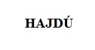

رِاطةياندنى ذمارة (93)
رقم الاعلان(93)

- خاوةنى هيَما :- Babel Sajt Ltd. /رةطةزى هةنطارى 0
- ناونيشان خاوةنى هيَما :- hungary ,nepfurdo u.22.building b,floor9th,Budapest 1138 0
- ناوى هيَماوثؤلَي بةرهةم :-(BUDA) ( 29 ه,ز) 0
- ريَكةوت و ذمارةى ثيَشكةش كردنى داواكارى:- (6007) لة 25/9/2019 0

000000000000000000000000000
- مالك العلامة :- Babel Sajt Ltd./الجنسية هنغارية 0
- العنوان الكامل لمالك العلامة :- hungary ,nepfurdo u.22.building b,floor9th,Budapest 1138 0
- اسمالعلامةوصنفها :- (BUDA) ( 29 ه,ز)0
- تاريخ ورقم تقديم الطلب :- (6007) في 25/9/2019 0

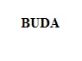

رِاطةياندنى ذمارة (93)
رقم الاعلان(93)

- خاوةنى هيَما :- Babel Sajt Ltd. /رةطةزى هةنطارى 0
- ناونيشان خاوةنى هيَما :- hungary ,nepfurdo u.22.building b,floor9th,Budapest 11380
- ناوى هيَماوثؤلَي بةرهةم :-(RONA) ( 29 ه,ز) 0
- ريَكةوت و ذمارةى ثيَشكةش كردنى داواكارى:- (6008) لة 25/9/ 2019 0

000000000000000000000000000
- مالك العلامة :- Babel Sajt Ltd./الجنسية الهنغارية 0
- العنوان الكامل لمالك العلامة :- hungary ,nepfurdo u.22.building b,floor9th,Budapest 1138 0
- اسمالعلامةوصنفها :- (RONA) (29 ه,ز)0
- تاريخ ورقم تقديم الطلب :- (6008) في 25/9/2019 0

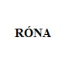

رِاطةياندنى ذمارة (93)
رقم الاعلان(93)

- خاوةنى هيَما :-كؤمثانياى / خةرمان بؤ بازرطانى طشتى و بازرطانى ئاليك وثيَداويستى ثةلةوةر/سنوردار0
- ناونيشان خاوةنى هيَما :- عيَراق-سليَمانى-شةقامي كاوة 0
- ناوى هيَماوثؤلَي بةرهةم :-(فاصؤلياى سليَمانى Slemani) (29 ب,ز) 0
- ريَكةوت و ذمارةى ثيَشكةش كردنى داواكارى:- (6009) لة 26/9/2019 0

000000000000000000000000000
- مالك العلامة :- شركة /خةرمان للتجارة العامة والتجارة العلف والمستلزمات الدواجن/المحدودة 0
- العنوان الكامل لمالك العلامة :- العراق-السليمانية-شارع كاوة 0
- اسمالعلامةوصنفها :- (فاصؤلياى سليَمانى Slemani) ( 29 ب,ز)0
- تاريخ ورقم تقديم الطلب :- (6009) في 26/9/2019 0

رِاطةياندنى ذمارة (93)
رقم الاعلان(93)

- خاوةنى هيَما :-كؤمثانياى / خةرمان بؤ بازرطانى طشتى و بازرطانى ئاليك وثيَداويستى ثةلةوةر/سنوردار0
- ناونيشان خاوةنى هيَما :- عيَراق-سليَمانى-شةقامي كاوة 0
- ناوى هيَماوثؤلَي بةرهةم :-(برنجى سليَمانى Slemani) ( 30ه) 0
- ريَكةوت و ذمارةى ثيَشكةش كردنى داواكارى:- (6010) لة 26/9/2019 0

000000000000000000000000000
- مالك العلامة :- شركة /خةرمان للتجارة العامة والتجارة العلف والمستلزمات الدواجن/المحدودة 0
- العنوان الكامل لمالك العلامة :- العراق-السليمانية-شارع كاوة 0
- اسمالعلامةوصنفها :- (برنجى سليَمانى Slemani) ( 30ه)0
- تاريخ ورقم تقديم الطلب :- (6010) في 26/9/2019 0

رِاطةياندنى ذمارة (93)
رقم الاعلان(93)

- خاوةنى هيَما :-كؤمثانياى / خةرمان بؤ بازرطانى طشتى و بازرطانى ئاليك وثيَداويستى ثةلةوةر/سنوردار0
- ناونيشان خاوةنى هيَما :- عيَراق-سليَمانى-شةقامي كاوة 0
- ناوى هيَماوثؤلَي بةرهةم :-(نيسكى سليَمانى Slemani) ( 29 ب,ز) 0
- ريَكةوت و ذمارةى ثيَشكةش كردنى داواكارى:- (6011) لة 26/9/2019 0

000000000000000000000000000
- مالك العلامة :- شركة /خةرمان للتجارة العامة والتجارة العلف والمستلزمات الدواجن/المحدودة 0
- العنوان الكامل لمالك العلامة :- العراق-السليمانية-شارع كاوة 0
- اسمالعلامةوصنفها :- (نيسكى سليَمانى Slemani) ( 29 ب,ز)0
- تاريخ ورقم تقديم الطلب :- (6011) في 26/9/2019 0

رِاطةياندنى ذمارة (93)
رقم الاعلان(93)

- خاوةنى هيَما :-كؤمثانياى / خةرمان بؤ بازرطانى طشتى و بازرطانى ئاليك وثيَداويستى ثةلةوةر/سنوردار0
- ناونيشان خاوةنى هيَما :- عيَراق-سليَمانى-شةقامي كاوة 0
- ناوى هيَماوثؤلَي بةرهةم :-(رؤنى سليَمانى Slemani) ( 29 و) 0
- ريَكةوت و ذمارةى ثيَشكةش كردنى داواكارى:- (6012) لة 26/9/2019 0

000000000000000000000000000
- مالك العلامة :- شركة /خةرمان للتجارة العامة والتجارة العلف والمستلزمات الدواجن/المحدودة 0
- العنوان الكامل لمالك العلامة :- العراق-السليمانية-سوق احمدة رةش 0
- اسمالعلامةوصنفها :- (رؤنى سليَمانى Slemani) ( 29 و)0
- تاريخ ورقم تقديم الطلب :- (6012) في 26/9/2019 0

رِاطةياندنى ذمارة (93)
رقم الاعلان(93)

- خاوةنى هيَما :-كؤمثانياى / خةرمان بؤ بازرطانى طشتى و بازرطانى ئاليك وثيَداويستى ثةلةوةر/سنوردار0
- ناونيشان خاوةنى هيَما :- عيَراق-سليَمانى-شةقامي كاوة 0
- ناوى هيَماوثؤلَي بةرهةم :-(دؤشاوى سليَمانى Slemani) ( 29 ز) 0
- ريَكةوت و ذمارةى ثيَشكةش كردنى داواكارى:- (6013) لة 26/9/2019 0

000000000000000000000000000
- مالك العلامة :- شركة /خةرمان للتجارة العامة والتجارة العلف والمستلزمات الدواجن/المحدودة 0
- العنوان الكامل لمالك العلامة :- العراق-السليمانية-شارع كاوة 0
- اسمالعلامةوصنفها :- (دؤشاوى سليَمانى Slemani) ( 29 ز)0
- تاريخ ورقم تقديم الطلب :- (6013) في 26/9/2019 0

رِاطةياندنى ذمارة (93)
رقم الاعلان(93)

- خاوةنى هيَما :-كؤمثانياى / خةرمان بؤ بازرطانى طشتى و بازرطانى ئاليك وثيَداويستى ثةلةوةر/سنوردار0
- ناونيشان خاوةنى هيَما :- عيَراق-سليَمانى-شةقامي كاوة 0
- ناوى هيَماوثؤلَي بةرهةم :-(شةكرى سليَمانى Slemani) ( 30د) 0
- ريَكةوت و ذمارةى ثيَشكةش كردنى داواكارى:- (6014) لة 26/9/2019 0

000000000000000000000000000
- مالك العلامة :- شركة /خةرمان للتجارة العامة والتجارة العلف والمستلزمات الدواجن/المحدودة 0
- العنوان الكامل لمالك العلامة :- العراق-السليمانية-شارع كاوة 0
- اسمالعلامةوصنفها :- (شةكرى سليَمانى Slemani) ( 30د)0
- تاريخ ورقم تقديم الطلب :- (6014) في 26/9/2019 0

رِاطةياندنى ذمارة (93)
رقم الاعلان(93)

- خاوةنى هيَما :-كؤمثانياى / خةرمان بؤ بازرطانى طشتى و بازرطانى ئاليك وثيَداويستى ثةلةوةر/سنوردار0
- ناونيشان خاوةنى هيَما :- عيَراق-سليَمانى-شةقامي كاوة 0
- ناوى هيَماوثؤلَي بةرهةم :-(نؤكى سليَمانى Slemani) ( 29 ب, ز) 0
- ريَكةوت و ذمارةى ثيَشكةش كردنى داواكارى:- (6015) لة 26/9/2019 0

000000000000000000000000000
- مالك العلامة :- شركة /خةرمان للتجارة العامة والتجارة العلف والمستلزمات الدواجن/المحدودة 0
- العنوان الكامل لمالك العلامة :- العراق-السليمانية-شارع كاوة 0
- اسمالعلامةوصنفها :- (نؤكى سليَمانى Slemani) ( 29 ب, ز)0
- تاريخ ورقم تقديم الطلب :- (6015) في 26/9/2019 0

رِاطةياندنى ذمارة (93)
رقم الاعلان(93)

- خاوةنى هيَما :-كؤمثانياى / تامؤ بؤ بازرطانى طشتى/سنوردار0
- ناونيشان خاوةنى هيَما :- عيَراق-سليَمانى-بازارى شةوكةتى مةلا 0
- ناوى هيَماوثؤلَي بةرهةم :-( Dambo RICE) ( 30 ه) 0
- ريَكةوت و ذمارةى ثيَشكةش كردنى داواكارى:- (6016) لة 26/9/2019 0

000000000000000000000000000
- مالك العلامة :- شركة /تامو للتجارة العامة/المحدودة 0
- العنوان الكامل لمالك العلامة :- العراق-السليمانية-سوق شوكت ملا 0
- اسمالعلامةوصنفها :- (Dambo RICE) ( 30ه)0
- تاريخ ورقم تقديم الطلب :- (6016) في 26/9/2019 0

رِاطةياندنى ذمارة (93)
رقم الاعلان(93)

- خاوةنى هيَما :-كؤمثانياى / كرونجى بؤ بةرهةم هيَنانى خواردنةوةى طازى و ئاوى كانزايي و شربت و شيرمةنى/سنوردار 0
- ناونيشان خاوةنى هيَما :- العراق-اقليم كردستان –اربيل-دريم ستى رقم 606 0
- ناوى هيَماوثؤلَي بةرهةم :-(نطوع ) ( 32 ب,ج ,29 ه) 0
- ريَكةوت و ذمارةى ثيَشكةش كردنى داواكارى:- (6017) لة 26/9/2019 0

000000000000000000000000000
- مالك العلامة :- شركة / كرونجى لانتاج المشروبات الغازية والمياه الصحية والعصائر والالبان /المحدودة 0
- العنوان الكامل لمالك العلامة :- العراق-اقليم كردستان –اربيل-دريم ستى رقم 606 0
- اسمالعلامةوصنفها :- (نطوع ) ( 32 ب,ج ,29 ه)0
- تاريخ ورقم تقديم الطلب :- (6017) في 26/9/2019 0

رِاطةياندنى ذمارة (93)
رقم الاعلان(93)

- خاوةنى هيَما :-بازرطان / نبيل جليل شاكر0
- ناونيشان خاوةنى هيَما :- عيَراق-هةوليَر-32 ثارك 0
- ناوى هيَماوثؤلَي بةرهةم :-(OLEANDA Lingerie) (25 ج) 0
- ريَكةوت و ذمارةى ثيَشكةش كردنى داواكارى:- (6018) لة 30/9/2019 0

000000000000000000000000000
- مالك العلامة :- التاجر/ نبيل جليل شاكر0
- العنوان الكامل لمالك العلامة :- العراق-اربيل-32 بارك 0
- اسمالعلامةوصنفها :- (OLEANDA Lingerie) ( 25 ج)0
- تاريخ ورقم تقديم الطلب :- (6018) في 26/9/2019 0

رِاطةياندنى ذمارة (93)
رقم الاعلان(93)

- خاوةنى هيَما :-بازرطان /دانا صابر ابوبكر 0
- ناونيشان خاوةنى هيَما :- عيَراق-سليَمانى ثيرة مةطرون 0
- ناوى هيَماوثؤلَي بةرهةم :-(991 COSMETICS PRO) (3ج) 0
- ريَكةوت و ذمارةى ثيَشكةش كردنى داواكارى:- (6019) لة 29/9/2019 0

000000000000000000000000000
- مالك العلامة :- التاجر / دانا صابر ابوبكر 0
- العنوان الكامل لمالك العلامة :- العراق-السليمانية-بيرةمكرون 0
- اسمالعلامةوصنفها :- (991 COSMETICS PRO) ( 3ج)0
- تاريخ ورقم تقديم الطلب :- (6019) في 29/9/2019 0

رِاطةياندنى ذمارة (93)
رقم الاعلان(93)

- خاوةنى هيَما :-كؤمثانياى /strong wolf بؤ بازرطانى طشتى/سنوردار0
- ناونيشان خاوةنى هيَما :- عيَراق –هةوليَر- ئيمثايةر ورد بالَةخانةى تي 4 0
- ناوى هيَماوثؤلَي بةرهةم :-(STRONG WOLF) (35 ب,ج) 0
- ريَكةوت و ذمارةى ثيَشكةش كردنى داواكارى:- (6020) لة 29/9/2019 0

000000000000000000000000000
- مالك العلامة :- شركة / strong wolf للتجارة العامة /المحدودة 0
- العنوان الكامل لمالك العلامة :- العراق-اربيل-ام باير ورد عمارة تي 4 0
- اسمالعلامةوصنفها :- (STRONG WOLF) ( 35 ب,ج)0
- تاريخ ورقم تقديم الطلب :- (6020) في 29/9/2019 0

رِاطةياندنى ذمارة (93)
رقم الاعلان(93)

- خاوةنى هيَما :-كؤمثانياى / ئارام خدر اسماعيل بؤ بازرطانى طشتى/سنوردار0
- ناونيشان خاوةنى هيَما :- عيَراق-سليَمانى-طةرةكى كيوة رةش 0
- ناوى هيَماوثؤلَي بةرهةم :-(دارسي DARSI) (3 أ,ب) 0
- ريَكةوت و ذمارةى ثيَشكةش كردنى داواكارى:- (6021) لة 29/9/2019 0

000000000000000000000000000
- مالك العلامة :- شركة / ئارام خدر اسماعيل للتجارة العامة /المحدودة 0
- العنوان الكامل لمالك العلامة :- العراق-السليمانية- محلة كيوة رةش 0
- اسمالعلامةوصنفها :- (دارسي DARSI) ( 3 أ,ب)0
- تاريخ ورقم تقديم الطلب :- (6021) في 29/9/2019 0

رِاطةياندنى ذمارة (93)
رقم الاعلان(93)

- خاوةنى هيَما :-كؤمثانياى / ئارام خدر اسماعيل بؤ بازرطانى طشتى/سنوردار0
- ناونيشان خاوةنى هيَما :- عيَراق-سليَمانى-طةرةكى كيوة رةش 0
- ناوى هيَماوثؤلَي بةرهةم :-(سدي د Sadid) (3 أ,ب) 0
- ريَكةوت و ذمارةى ثيَشكةش كردنى داواكارى:- (6022) لة 29/9/2019 0

000000000000000000000000000
- مالك العلامة :- شركة / ئارام خدر اسماعيل التجارة العامة /المحدودة 0
- العنوان الكامل لمالك العلامة :- العراق-السليمانية- محلة كيوة رةش 0
- اسمالعلامةوصنفها :- (سدىد Sadid) ( 3 أ,ب)0
- تاريخ ورقم تقديم الطلب :- (6022) في 29/9/2019 0

رِاطةياندنى ذمارة (93)
رقم الاعلان(93)

- خاوةنى هيَما :-فرع شركة المعارف للمؤسسات التعليمية الدولية/المساهمة 0
- ناونيشان خاوةنى هيَما :- عيَراق-هةوليَر-بورج عدالة شوقةى 20 0
- ناوى هيَماوثؤلَي بةرهةم :-( الشكل ) (35 ب,ج,41) 0
- ريَكةوت و ذمارةى ثيَشكةش كردنى داواكارى:- (6023) لة 29/9/2019 0

000000000000000000000000000
- مالك العلامة :- فرع شركة المعارف للمؤسسات التعليمية الدولية/المساهمة 0
- العنوان الكامل لمالك العلامة :- العراق-اربيل- برج العدالة شقة 20 0
- اسمالعلامةوصنفها :- (الشكل ) ( 35 ب,ج,41 )0
- تاريخ ورقم تقديم الطلب :- (6023) في 29/9/2019 0

رِاطةياندنى ذمارة (93)
رقم الاعلان(93)

- خاوةنى هيَما :- فرع شركة المعارف للمؤسسات التعليمية الدولية/المساهمة 0
- ناونيشان خاوةنى هيَما :- عيَراق-هةوليَر-بورج عدالة شوقةى 20 0
- ناوى هيَماوثؤلَي بةرهةم :-( MAARIF SCHOOL) (35 ب,ج,41) 0
- ريَكةوت و ذمارةى ثيَشكةش كردنى داواكارى:- (6024) لة 29/9/2019 0

000000000000000000000000000
- مالك العلامة :- فرع شركة المعارف للمؤسسات التعليمية الدولية/المساهمة 0
- العنوان الكامل لمالك العلامة :- العراق-اربيل- برج العدالة شقة 20 0
- اسمالعلامةوصنفها :- (MAARIF SCHOOL) ( 35 ب,ج,41)0
- تاريخ ورقم تقديم الطلب :- (6024) في 29/9/2019 0

رِاطةياندنى ذمارة (93)
رقم الاعلان(93)

- خاوةنى هيَما :- فرع شركة المعارف للمؤسسات التعليمية الدولية/المساهمة 0
- ناونيشان خاوةنى هيَما :- عيَراق-هةوليَر-بورج عدالة شوقةى 20 0
- ناوى هيَماوثؤلَي بةرهةم :-(INTERNATIONAL MAARIF ERBIL) ( 35 ب,ج,41) 0
- ريَكةوت و ذمارةى ثيَشكةش كردنى داواكارى:- (6025) لة 29/9/2019 0

000000000000000000000000000
- مالك العلامة :- فرع شركة المعارف للمؤسسات التعليمية الدولية/المساهمة 0
- العنوان الكامل لمالك العلامة :- العراق-اربيل- برج العدالة شقة 20 0
- اسمالعلامةوصنفها :- (INTERNATIONAL MAARIF ERBIL) ( 35 ب,ج,41)0
- تاريخ ورقم تقديم الطلب :- (6025) في 29/9/2019 0

رِاطةياندنى ذمارة (93)
رقم الاعلان(93)

- خاوةنى هيَما :-كؤمثانياى / LUXURY CAR بؤ بازرطانى ئؤتؤمبيَلَ/سنوردار0
- ناونيشان خاوةنى هيَما :- عيَراق-هةوليَر-100م بةرامبةر زانكؤى جيهان 0
- ناوى هيَماوثؤلَي بةرهةم :-( LUXURY CARS) (35,ب ,ج) 0
- ريَكةوت و ذمارةى ثيَشكةش كردنى داواكارى:- (6026) لة 31/9/2019 0

000000000000000000000000000
- مالك العلامة :- شركة / LUXURY CAR التجارة سيارات /المحدودة 0
- العنوان الكامل لمالك العلامة :- العراق-اربيل- 100م مقابل جامعة جيهان 0
- اسمالعلامةوصنفها :- (LUXURY CARS) ( 35,ب ,ج)0
- تاريخ ورقم تقديم الطلب :- (6026) في 30/9/2019 0

رِاطةياندنى ذمارة (93)
رقم الاعلان(93)

- خاوةنى هيَما :-كؤمثانياى / مهند بؤ هاوردة و هةناردة و بازرطانى ئؤتؤمبيَلَ/سنوردار0
- ناونيشان خاوةنى هيَما :- عيَراق-هةوليَر-100م بةرامبةر زانكؤى جيهان 0
- ناوى هيَماوثؤلَي بةرهةم :-(MUHANAD CARS) (35ب,ج) 0
- ريَكةوت و ذمارةى ثيَشكةش كردنى داواكارى:- (6027) لة 30/9/2019 0

000000000000000000000000000
- مالك العلامة :- شركة / مهند للاستيراد والتصدير وللتجارة سيارات /المحدودة 0
- العنوان الكامل لمالك العلامة :- العراق-اربيل- 100م مقابل جامعة جيهان 0
- اسمالعلامةوصنفها :- (MUHANAD CARS) ( 35ب,ج)0
- تاريخ ورقم تقديم الطلب :- (6027) في 30/9/2019 0

رِاطةياندنى ذمارة (93)
رقم الاعلان(93)

- خاوةنى هيَما :-كؤمثانياى / GOLDEN CARS بؤ بازرطانى ئؤتؤمبيَلَ/سنوردار0
- ناونيشان خاوةنى هيَما :- عيَراق-هةوليَر-100م نزيك طةراجي بةغداد 0
- ناوى هيَماوثؤلَي بةرهةم :-(GOLDEN CARS) (35 ب,ج) 0
- ريَكةوت و ذمارةى ثيَشكةش كردنى داواكارى:- (6028) لة 30/9/2019 0

000000000000000000000000000
- مالك العلامة :- شركة / GOLDEN CARS التجارة سيارات /المحدودة 0
- العنوان الكامل لمالك العلامة :- العراق-اربيل- 100م قرب كراج بغداد 0
- اسمالعلامةوصنفها :- (GOLDEN CARS) ( 35 ب,ج)0
- تاريخ ورقم تقديم الطلب :- (6028) في 30/9/2019 0

رِاطةياندنى ذمارة (93)
رقم الاعلان(93)

- خاوةنى هيَما :-بازرطان / هيَرش سمايل مولود 0
- ناونيشان خاوةنى هيَما :- عيَراق-هةوليَر-مستةوفي 0
- ناوى هيَماوثؤلَي بةرهةم :-(دمعة الياسمين) (29 ,30) 0
- ريَكةوت و ذمارةى ثيَشكةش كردنى داواكارى:- (6029) لة 30/9/2019 0

000000000000000000000000000
- مالك العلامة :- تاجر / هيرش سمايل مولود 0
- العنوان الكامل لمالك العلامة :- العراق-اربيل- مستوفي 0
- اسمالعلامةوصنفها :- (دمعة الياسمين) ( 29 ,30)0
- تاريخ ورقم تقديم الطلب :- (6029) في 30/9/2019 0

رِاطةياندنى ذمارة (93)
رقم الاعلان(93)

- خاوةنى هيَما :-كارطةى / MY Corn بؤ بةرهةم هيَنانى ضثيس طةنمةشاى 0
- ناونيشان خاوةنى هيَما :- هةوليَر- ريَطاى قوشتةثة 0
- ناوى هيَماوثؤلَي بةرهةم :-(ماي كورن MY Corn) (29 ز ,30 ح ,31 أ) 0
- ريَكةوت و ذمارةى ثيَشكةش كردنى داواكارى:- (6030) لة 1/10/2019 0

000000000000000000000000000
- مالك العلامة :- معمل / MY Corn الانتاج الجبس الذرة 0
- العنوان الكامل لمالك العلامة :- اربيل- طريق قوشتبة 0
- اسمالعلامةوصنفها :- (ماي كورن MY Corn) ( 29 ز ,30 ح ,31 أ)0
- تاريخ ورقم تقديم الطلب :- (6030) في 1/10/2019 0

رِاطةياندنى ذمارة (93)
رقم الاعلان(93)

- خاوةنى هيَما :-كارطةى / MY Corn بؤ بةرهةم هيَنانى ضثيس طةنمةشاى 0
- ناونيشان خاوةنى هيَما :- هةوليَر- ريَطاى قوشتةثة 0
- ناوى هيَماوثؤلَي بةرهةم :-( MI MI مي مي) (29 ز ,30 ح ,31 أ) 0
- ريَكةوت و ذمارةى ثيَشكةش كردنى داواكارى:- (6031) لة 1/10/2019 0

000000000000000000000000000
- مالك العلامة :- معمل / MY Corn الانتاج الجبس الذرة 0
- العنوان الكامل لمالك العلامة :- اربيل- طريق قوشتبة 0
- اسمالعلامةوصنفها :- (MI MI مي مي) ( 29 ز ,30 ح ,31 أ)0
- تاريخ ورقم تقديم الطلب :- (6031) في 1/10/2019 0

رِاطةياندنى ذمارة (93)
رقم الاعلان(93)

- خاوةنى هيَما :-كارطةى / MY Corn بؤ بةرهةم هيَنانى ضثيس طةنمةشاى 0
- ناونيشان خاوةنى هيَما :- هةوليَر- ريَطاى قوشتةثة 0
- ناوى هيَماوثؤلَي بةرهةم :-( TOP Chips) (29 ز ,30 ح ,31 أ) 0
- ريَكةوت و ذمارةى ثيَشكةش كردنى داواكارى:- (6032) لة 1/10/2019 0

000000000000000000000000000
- مالك العلامة :- معمل / MY Corn لانتاج الجبس الذرة 0
- العنوان الكامل لمالك العلامة :- اربيل- طريق قوشتبة 0
- اسمالعلامةوصنفها :- (TOP Chips) ( 29 ز ,30 ح ,31 أ)0
- تاريخ ورقم تقديم الطلب :- (6032) في 1/10/2019 0

رِاطةياندنى ذمارة (93)
رقم الاعلان(93)

- خاوةنى هيَما :-كؤمثانياى / سرواك بؤ بازرطانى طشتى/سنوردار0
- ناونيشان خاوةنى هيَما :- عيَراق-هةوليَر-ثلاص لايف 0
- ناوى هيَماوثؤلَي بةرهةم :-(PRISTA OIL) (4 أ) 0
- ريَكةوت و ذمارةى ثيَشكةش كردنى داواكارى:- (6033) لة 10/10/2019 0

000000000000000000000000000
- مالك العلامة :- شركة / سرواك لتجارة العامة /المحدودة 0
- العنوان الكامل لمالك العلامة :- العراق-اربيل- ثلاص لايف 0
- اسمالعلامةوصنفها :- (PRISTA OIL) ( 4 أ)0
- تاريخ ورقم تقديم الطلب :- (6033) في 1/10/2019 0

رِاطةياندنى ذمارة (93)
رقم الاعلان(93)

- خاوةنى هيَما :-كارطةى /مةرد بؤ بةرهةم هيَنانى مةعكةرؤنى و شعرية و هارينى دانةويَلَة 0
- ناونيشان خاوةنى هيَما :- عيَراق-زاخؤ- نزیک تەرمیە صناعیە 0
- ناوى هيَماوثؤلَي بةرهةم :-(عيماد شامي) (29 ز) 0
- ريَكةوت و ذمارةى ثيَشكةش كردنى داواكارى:- (6034) لة 1/10/2019 0

000000000000000000000000000
- مالك العلامة :- معمل /مةرد الانتاج معكرونة و الشعرية وتقشير الحبوب 0
- العنوان الكامل لمالك العلامة :- العراق-زاخو – قرب ترمیە صناعیە 0
- اسمالعلامةوصنفها :- (عيماد شامي) ( 29 ز)0
- تاريخ ورقم تقديم الطلب :- (6034) في 1/10/2019 0

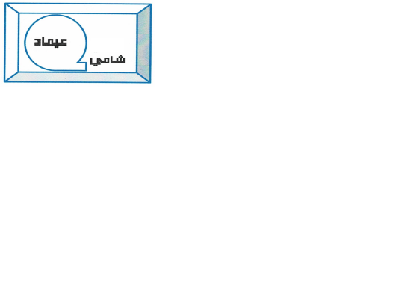

رِاطةياندنى ذمارة (93)
رقم الاعلان(93)

- خاوةنى هيَما :-كؤمثانياى /ALBIT TEL بؤ دابين كردنى خزمةتطوزارى ئةنتةرنيت/سنوردار 0
- ناونيشان خاوةنى هيَما :- عيَراق-هةوليَر-طوندى ئينطليزى خانووى ذمارة 243 0
- ناوى هيَماوثؤلَي بةرهةم :-(ALBIT TEL) (35 ب,ج ,37 ج ,38 أ) 0
- ريَكةوت و ذمارةى ثيَشكةش كردنى داواكارى:- (6035) لة 2/10/2019 0

000000000000000000000000000
- مالك العلامة :- الشركة / ALBIT TEL لتوفير خدمات انترنيت/المحدودة 0
- العنوان الكامل لمالك العلامة :- العراق-اربيل-قرية انكليزية الدار رقم 243 0
- اسمالعلامةوصنفها :- (ALBIT TEL) ( 35 ب,ج ,37 ج ,38 أ)0
- تاريخ ورقم تقديم الطلب :- (6035) في 2/10/2019 0

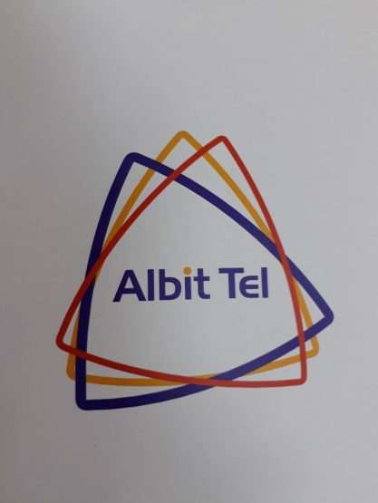

رِاطةياندنى ذمارة (93)
رقم الاعلان(93)

- خاوةنى هيَما :-بازرطان / مسعود طاهر محمد 0
- ناونيشان خاوةنى هيَما :- عيَراق-دهؤك-لينةظا 0
- ناوى هيَماوثؤلَي بةرهةم :-(باخضة زةيتون BAXCA zaytun) (29 ز) 0
- ريَكةوت و ذمارةى ثيَشكةش كردنى داواكارى:- (6036) لة 3/10/2019 0

000000000000000000000000000
- مالك العلامة :- تاجر /مسعود طاهر محمد 0
- العنوان الكامل لمالك العلامة :- العراق-دهوك لينةفا 0
- اسمالعلامةوصنفها :- (باخضة زةيتون BAXCA zaytun) ( 29 ز)0
- تاريخ ورقم تقديم الطلب :- (6036) في 3/10/2019 0

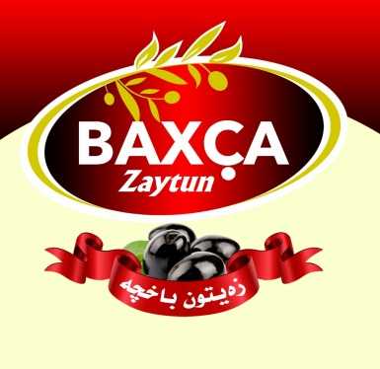

رِاطةياندنى ذمارة (93)
رقم الاعلان(93)

- خاوةنى هيَما :-كؤمثانياى/ الميسر بؤ بازرطانى طشتى/سنوردار 0
- ناونيشان خاوةنى هيَما :- عيَراق-عينكاوة-جادةى طةزنة 0
- ناوى هيَماوثؤلَي بةرهةم :-(AL-Mouyasser Fattal Group مجموعة شركات فتال) (35 ب,ج) 0
- ريَكةوت و ذمارةى ثيَشكةش كردنى داواكارى:- (6037) لة 6/10/2019 0

000000000000000000000000000
- مالك العلامة :- شركة/الميسر التجارة العامة/المحدودة 0
- العنوان الكامل لمالك العلامة :- العراق-عنكاوة-شارع كزنة 0
- اسمالعلامةوصنفها :- (AL-Mouyasser Fattal Group مجموعة شركات فتال) ( 35 ب,ج)0
- تاريخ ورقم تقديم الطلب :- (6037) في 6/10/2019 0

رِاطةياندنى ذمارة (93)
رقم الاعلان(93)

- خاوةنى هيَما :-كؤمثانياى/ وادى الحرير بؤ بازرطانى طشتى/سنوردار 0
- ناونيشان خاوةنى هيَما :- هةوليَر-سةر ريَطاى كةسنةزان-بالَةخانةى جندول-بةرامبةر سةروةران 0
- ناوى هيَماوثؤلَي بةرهةم :-(Daiamil) (5ب) 0
- ريَكةوت و ذمارةى ثيَشكةش كردنى داواكارى:- (6038) لة 7/10/2019 0

000000000000000000000000000
- مالك العلامة :- شركة/وادى الحرير التجارة العامة/المحدودة 0
- العنوان الكامل لمالك العلامة :- اربيل-طريق كسنزان-عمارة جندول-مقابل سروران 0
- اسمالعلامةوصنفها :- (Daiamil) (5ب)0
- تاريخ ورقم تقديم الطلب :- (6038) في 7/10/2019 0

رِاطةياندنى ذمارة (93)
رقم الاعلان(93)

- خاوةنى هيَما :-كؤمثانياى/ high tech بؤ بازرطانى طشتى/سنوردار 0
- ناونيشان خاوةنى هيَما :- عيَراق-هةوليَر-سولَتان موزةفةر 0
- ناوى هيَماوثؤلَي بةرهةم :-(Powersolid) (9 أ,ح,11أ ,7 أ) 0
- ريَكةوت و ذمارةى ثيَشكةش كردنى داواكارى:- (6039) لة 7/10/2019 0

000000000000000000000000000
- مالك العلامة :- شركة/ high tech التجارة العامة/المحدودة 0
- العنوان الكامل لمالك العلامة :- العراق-اربيل-سلطان مظفر 0
- اسمالعلامةوصنفها :- (Powersolid) (9 أ,ح,11أ ,7 أ)0
- تاريخ ورقم تقديم الطلب :- (6039) في 7/10/2019 0

رِاطةياندنى ذمارة (93)
رقم الاعلان(93)

- خاوةنى هيَما :-كؤمثانياى/الجميل بؤ بازرطانى طشتى/سنوردار 0
- ناونيشان خاوةنى هيَما :- دهؤك-زاخؤ-جوان 0
- ناوى هيَماوثؤلَي بةرهةم :-(oznesil pilic لةطةلَ ويَنة) (29 أ,ز) 0
- ريَكةوت و ذمارةى ثيَشكةش كردنى داواكارى:- (6040) لة 7/10/2019 0

000000000000000000000000000
- مالك العلامة :- شركة/الجميل التجارة العامة/المحدودة 0
- العنوان الكامل لمالك العلامة :- دهوك-زاخو-جوان 0
- اسمالعلامةوصنفها :- (oznesil pilic مع الشكل) (29 أ,ز)0
- تاريخ ورقم تقديم الطلب :- (6040) في 7/10/2019 0

رِاطةياندنى ذمارة (93)
رقم الاعلان(93)

- خاوةنى هيَما :-كؤمثانياى/الجميل بؤ بازرطانى طشتى/سنوردار 0
- ناونيشان خاوةنى هيَما :- دهؤك-زاخؤ-جوان 0
- ناوى هيَما وثؤلَي بةرهةم :-(Hastel) (29 ز ,30 ح ,ط) 0
- ريَكةوت و ذمارةى ثيَشكةش كردنى داواكارى:- (6041) لة 7/10/2019 0

000000000000000000000000000
- مالك العلامة :- شركة/الجميل التجارة العامة/المحدودة 0
- العنوان الكامل لمالك العلامة :- دهوك-زاخو-جوان 0
- اسم العلامةوصنفها :- (Hastel) (29 ز , 30 ح ,ط)0
- تاريخ ورقم تقديم الطلب :- (6041) في 7/10/2019 0

Hastel

رِاطةياندنى ذمارة (93)
رقم الاعلان(93)

- خاوةنى هيَما :-بازرطان/ابراهيم احمد اسماعيل 0
- ناونيشان خاوةنى هيَما :- هةوليَر-هيران و نازةنين 0
- ناوى هيَماوثؤلَي بةرهةم :-(Yumn ادخنة يمن لةطةلَ ويَنة) (34 أ,ب,ج) 0
- ريَكةوت و ذمارةى ثيَشكةش كردنى داواكارى:- (6042) لة 7/10/2019 0

000000000000000000000000000
- مالك العلامة :- تاجر/ ابراهيم احمد اسماعيل 0
- العنوان الكامل لمالك العلامة :- اربيل-هيران و نازةنين 0
- اسمالعلامةوصنفها :- (Yumn ادخنة يمن مع الشكل) (34 أ,ب,ج)0
- تاريخ ورقم تقديم الطلب :- (6042) في 7/10/2019 0

رِاطةياندنى ذمارة (93)
رقم الاعلان(93)

- خاوةنى هيَما :-بازرطان/زةردةشت خالد حسن 0
- ناونيشان خاوةنى هيَما :- عيَراق-هةوليَر-هيوا ستى 0
- ناوى هيَماوثؤلَي بةرهةم :-( KURDISH COFFEE قاوةى كوردى) (30 أ) 0
- ريَكةوت و ذمارةى ثيَشكةش كردنى داواكارى:- (6043) لة 7/10/2019 0

000000000000000000000000000
- مالك العلامة :- تاجر/ زةردةشت خالد حسن 0
- العنوان الكامل لمالك العلامة :- العراق-اربيل-هيوا ستي 0
- اسمالعلامةوصنفها :- (KURDISH COFFEE قاوةى كوردى) (30 أ)0
- تاريخ ورقم تقديم الطلب :- (6043) في 7/10/2019 0

رِاطةياندنى ذمارة (93)
رقم الاعلان(93)

- خاوةنى هيَما :-بازرطان/سلام احمد غفور 0
- ناونيشان خاوةنى هيَما :- عيَراق-هةوليَر-كريَكاران 0
- ناوى هيَماوثؤلَي بةرهةم :-(AB-A) (3 أ,ب,4أ,6 أ,و,ز,ي,ك,ل,7 أ,ب,8 أ) 0
- ريَكةوت و ذمارةى ثيَشكةش كردنى داواكارى:- (6044) لة 7/10/2019 0

000000000000000000000000000
- مالك العلامة :- تاجر/ سلام احمد غفور 0
- العنوان الكامل لمالك العلامة :- العراق-اربيل-كريكاران 0
- اسمالعلامةوصنفها :- (AB-A) (3 أ,ب,4أ,6 أ,و,ز,ي,ك,ل,7 أ,ب,8 أ)0
- تاريخ ورقم تقديم الطلب :- (6044) في 7/10/2019 0

رِاطةياندنى ذمارة (93)
رقم الاعلان(93)

- خاوةنى هيَما :-بازرطان/اسكندر اسعد احمد 0
- ناونيشان خاوةنى هيَما :- عيَراق-هةوليَر-تةيراوة 0
- ناوى هيَماوثؤلَي بةرهةم :-(MAG WASH) (3 أ - ب) 0
- ريَكةوت و ذمارةى ثيَشكةش كردنى داواكارى:- (6045) لة 7/10/2019 0

000000000000000000000000000
- مالك العلامة :- تاجر/ اسكندر اسعد احمد 0
- العنوان الكامل لمالك العلامة :- العراق-اربيل-تيراوة 0
- اسمالعلامةوصنفها :- (MAG WASH) (3 أ -ب)0
- تاريخ ورقم تقديم الطلب :- (6045) في 7/10/2019 0

رِاطةياندنى ذمارة (93)
رقم الاعلان(93)

- خاوةنى هيَما :-كؤمثانياى/Italian delicacies بؤ بازرطانى طشتى و خزمةت طوزارى ضيَشتخانة/سنوردار 0
- ناونيشان خاوةنى هيَما :- عيَراق-هةوليَر-ثارك ظيو 0
- ناوى هيَماوثؤلَي بةرهةم :-( DON GENNARO RESTAURANT) (42 أ, 35 ب,ج) 0
- ريَكةوت و ذمارةى ثيَشكةش كردنى داواكارى:- (6046) لة 8/10/2019 0

000000000000000000000000000
- مالك العلامة :- شركة/ Italian delicacies التجارة العامة و الخدمات المطاعم/المحدودة 0
- العنوان الكامل لمالك العلامة :- العراق-اربيل-بارك فيو 0
- اسمالعلامةوصنفها :- (DON GENNARO RESTAURANT) (42 أ, 35 ب,ج)0
- تاريخ ورقم تقديم الطلب :- (6046) في 8/10/2019 0

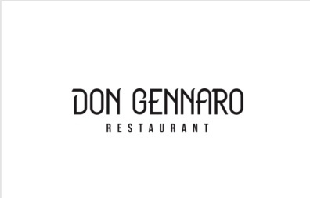

رِاطةياندنى ذمارة (93)
رقم الاعلان(93)

- خاوةنى هيَما :-كارطةى/سةركةثكان بؤ دروستكردنى نانى كوردى 0
- ناونيشان خاوةنى هيَما :- عيَراق-رانية-سةركةثكان 0
- ناوى هيَماوثؤلَي بةرهةم :-( ناني كوردى سةركة ثكان ) (30 ح) 0
- ريَكةوت و ذمارةى ثيَشكةش كردنى داواكارى:- (6047) لة 8/10/2019 0

000000000000000000000000000
- مالك العلامة :- معمل/سةركة ثكان الصناعة خبز الكوردى 0
- العنوان الكامل لمالك العلامة :- العراق-رانية-سركبكان 0
- اسمالعلامةوصنفها :- (ناني كوردى سةركة ثكان) (30 ح)0
- تاريخ ورقم تقديم الطلب :- (6047) في 8/10/2019 0

رِاطةياندنى ذمارة (93)
رقم الاعلان(93)

- خاوةنى هيَما :-كؤمثانياى/ROSEY BROTHERS بؤ بازرطانى طشتى /سنوردار 0
- ناونيشان خاوةنى هيَما :- هةوليَر-طوندى ئينطليزى ذمارة 380 0
- ناوى هيَماوثؤلَي بةرهةم :-( KURD NEFT) (35 ب,ج ,40 أ) 0
- ريَكةوت و ذمارةى ثيَشكةش كردنى داواكارى:- (6048) لة 8/10/2019 0

000000000000000000000000000
- مالك العلامة :- شركة/ ROSEY BROTHERS التجارة العامة /المحدودة 0
- العنوان الكامل لمالك العلامة :- اربيل-قرية انكليزية رقم 380 0
- اسمالعلامةوصنفها :- (KURD NEFT) (35 ب,ج ,40 أ)0
- تاريخ ورقم تقديم الطلب :- (6048) في 8/10/2019 0

رِاطةياندنى ذمارة (93)
رقم الاعلان(93)

- خاوةنى هيَما :-بازرطان/محمد قدح سالم/رةطةزى توركي 0
- ناونيشان خاوةنى هيَما :- تركيا –حي بين افلار شارع رقم 81044 بناء رقم 14, شقة رقم :1 /غازى عنتاب 0
- ناوى هيَماوثؤلَي بةرهةم :-(ATA KADAH عطا قدح) (3 أ,ب) 0
- ريَكةوت و ذمارةى ثيَشكةش كردنى داواكارى:- (6049) لة 8/10/2019 0

000000000000000000000000000
- مالك العلامة :- تاجر/ محمد قدح سالم /الجنسية التركية0
- العنوان الكامل لمالك العلامة :- تركيا –حي بين افلار شارع رقم 81044 بناء رقم 14, شقة رقم :1 /غازى عنتاب 0
- اسمالعلامةوصنفها :- (ATA KADAH عطا قدح) (3 أ, ب)0
- تاريخ ورقم تقديم الطلب :- (6049) في 8/10/2019 0

رِاطةياندنى ذمارة (93)
رقم الاعلان(93)

- خاوةنى هيَما :-كؤمثانياى/زين سناكس بؤ بةرهةم هينانى خؤراك سوك/سنوردار 0
- ناونيشان خاوةنى هيَما :- عيَراق-هةوليَر-طوندى لوبناني-ظيَلاى ذمارة 36 0
- ناوى هيَماوثؤلَي بةرهةم :-( Dalya) (29 ز ,30 ح) 0
- ريَكةوت و ذمارةى ثيَشكةش كردنى داواكارى:- (6050) لة 8/10/2019 0

000000000000000000000000000
- مالك العلامة :- شركة/ زين سناك لانتاج الاغذية الخفيفة/المحدودة 0
- العنوان الكامل لمالك العلامة :- العراق-اربيل-قرية البنانية فيلا رقم 36 0
- اسمالعلامةوصنفها :- (Dalya) (29 ز ,30 ح)0
- تاريخ ورقم تقديم الطلب :- (6050) في 8/10/2019 0

ويَنةكة ثاريَزراو نية 0
صورة غير محمي لوحده 0

رِاطةياندنى ذمارة (93)
رقم الاعلان(93)

- خاوةنى هيَما :-كؤمثانياى/زين سناكس بؤ بةرهةم هينانى خؤراك سوك/سنوردار 0
- ناونيشان خاوةنى هيَما :- عيَراق-هةوليَر-طوندى لوبناني-ظيَلاى ذمارة 36 0
- ناوى هيَماوثؤلَي بةرهةم :-(ZIG ZAG- Dalya داليا زك زاك) (29 ز ,30 ح) 0
- ريَكةوت و ذمارةى ثيَشكةش كردنى داواكارى:- (6051) لة 8/10/2019 0

000000000000000000000000000
- مالك العلامة :- شركة/ زين سناك لانتاج الاغذية الخفيفة/المحدودة 0
- العنوان الكامل لمالك العلامة :- العراق-اربيل-قرية البنانية فيلا رقم 36 0
- اسمالعلامةوصنفها :- (ZIG ZAG- Dalya داليا زك زاك) (29 ز ,30 ح)0
- تاريخ ورقم تقديم الطلب :- (6051) في 8/10/2019 0

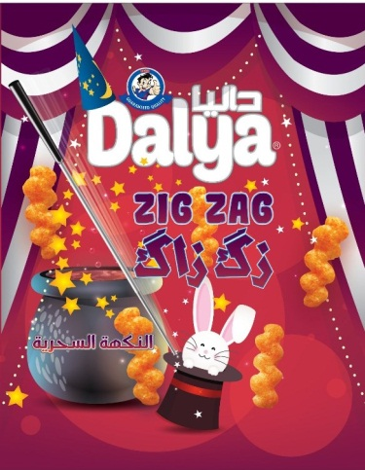

رِاطةياندنى ذمارة (93)
رقم الاعلان(93)

- خاوةنى هيَما :-كؤمثانياى/زين سناكس بؤ بةرهةم هينانى خؤراك سوك/سنوردار 0
- ناونيشان خاوةنى هيَما :- عيَراق-هةوليَر-طوندى لوبناني-ظيَلاى ذمارة 36 0
- ناوى هيَماوثؤلَي بةرهةم :-( ketchup- Dalya داليا-كاتشب ) ( 29 ز ,30 ح) 0
- ريَكةوت و ذمارةى ثيَشكةش كردنى داواكارى:- (6052) لة 8/10/2019 0

000000000000000000000000000
- مالك العلامة :- شركة/ زين سناك لانتاج الاغذية الخفيفة/المحدودة 0
- العنوان الكامل لمالك العلامة :- العراق-اربيل-قرية البنانية فيلا رقم 36 0
- اسمالعلامةوصنفها :- (ketchup- Dalya داليا-كاتشب) (29 ز ,30 ح)0
- تاريخ ورقم تقديم الطلب :- (6052) في 8/10/2019 0

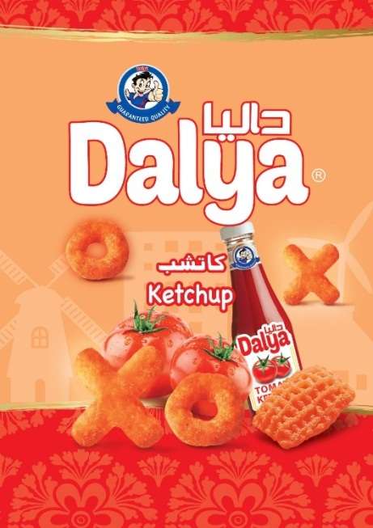

رِاطةياندنى ذمارة (93)
رقم الاعلان(93)

- خاوةنى هيَما :-كؤمثانياى/باخى سيَوان بؤ بازرطانى طشتى خؤراك/سنوردار 0
- ناونيشان خاوةنى هيَما :- سليَمانى-سةنتةرى دوبةي 0
- ناوى هيَماوثؤلَي بةرهةم :-( العنقاء الذهبي مع الشكل ) ( 30 ه) 0
- ريَكةوت و ذمارةى ثيَشكةش كردنى داواكارى:- (6053) لة 9/10/2019 0

000000000000000000000000000
- مالك العلامة :- شركة/ باخي سيوان التجارة العامة الاغذية/المحدودة 0
- العنوان الكامل لمالك العلامة :- السليمانية-سنتر دوبي 0
- اسمالعلامةوصنفها :- (العنقاء الذهبي مع الشكل) (30 ه)0
- تاريخ ورقم تقديم الطلب :- (6053) في 9/10/2019 0

رِاطةياندنى ذمارة (93)
رقم الاعلان(93)

- خاوةنى هيَما :-كارطةى/يالجيدا بؤ بةرهةم هيَنانى موطا و شيرةمةنى 0
- ناونيشان خاوةنى هيَما :- عيَراق-دهؤك – بشت ثيَشانطاى ئؤتؤمبيَلَ 0
- ناوى هيَماوثؤلَي بةرهةم :-( YAL GIDA ) (29ه , 30 ي) 0
- ريَكةوت و ذمارةى ثيَشكةش كردنى داواكارى:- (6054) لة 9/10/2019 0

000000000000000000000000000
- مالك العلامة :- معمل/ يالجيدا الانتاج مثلجات و ألبان 0
- العنوان الكامل لمالك العلامة :- العراق-دهؤك-خلف معرض السيارات0
- اسمالعلامةوصنفها :- (YAL GIDA) (29ه , 30 ي)0
- تاريخ ورقم تقديم الطلب :- (6054) في 9/10/2019 0

رِاطةياندنى ذمارة (93)
رقم الاعلان(93)

- خاوةنى هيَما :-بازرطان/سؤران رشيد طالب 0
- ناونيشان خاوةنى هيَما :- عيَراق-كةلار-سةركةوتن 0
- ناوى هيَماوثؤلَي بةرهةم :-( تابان Taban) (3 أ,ب,29 ب,و,ز ,30 أ,ب,ج,و,ه,ح,ص,ر) 0
- ريَكةوت و ذمارةى ثيَشكةش كردنى داواكارى:- (6055) لة 9/10/2019 0

000000000000000000000000000
- مالك العلامة :- تاجر/ سوران رشيد طالب 0
- العنوان الكامل لمالك العلامة :- العراق-كلار-سةركةوتن 0
- اسمالعلامةوصنفها :- (تابان Taban) (3 أ,ب,29 ب,و,ز ,30 أ,ب,ج,و,ه,ح,ص,ر) 0
- تاريخ ورقم تقديم الطلب :- (6055) في 9/10/2019 0

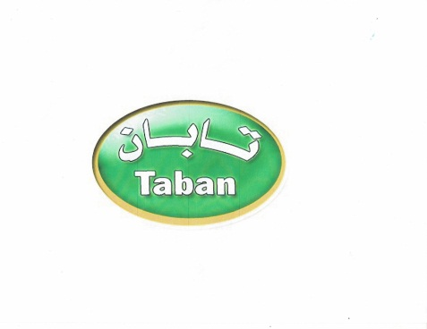

رِاطةياندنى ذمارة (93)
رقم الاعلان(93)

- خاوةنى هيَما :-بازرطان/سؤران رشيد طالب 0
- ناونيشان خاوةنى هيَما :- عيَراق-كةلار-سةركةوتن 0
- ناوى هيَماوثؤلَي بةرهةم :-( زمان الذهبي Zaman AL Thahabe) (3 أ,ب,29 ب,و,ز ,30 أ,ب,ج,و,ه,ح,ص,ر) 0
- ريَكةوت و ذمارةى ثيَشكةش كردنى داواكارى:- (6056) لة 9/10/2019 0

000000000000000000000000000
- مالك العلامة :- تاجر/ سوران رشيد طالب 0
- العنوان الكامل لمالك العلامة :- العراق-كلار-سةركةوتن 0
- اسمالعلامةوصنفها :- (زمان الذهبي Zaman AL Thahabe) (3 أ,ب,29 ب,و,ز ,30 أ,ب,ج,و,ه,ح,ص,ر) 0
- تاريخ ورقم تقديم الطلب :- (6056) في 9/10/2019 0

رِاطةياندنى ذمارة (93)
رقم الاعلان(93)

- خاوةنى هيَما :-كؤمثانياى/STIRLING HOLD CO1 لخدمات التربية والتعليم/المحدودة0
- ناونيشان خاوةنى هيَما :- عيَراق-هةوليَر-رؤيال مؤلَ 0
- ناوى هيَماوثؤلَي بةرهةم :-( STIRLING SCHOOLS) (41 أ) 0
- ريَكةوت و ذمارةى ثيَشكةش كردنى داواكارى:- (6057) لة 9/10/2019 0

000000000000000000000000000
- مالك العلامة :- شركة/ STIRLING HOLD CO1 لخدمات التربية والتعليم/المحدودة0
- العنوان الكامل لمالك العلامة :- العراق-اربيل-رويال مول 0
- اسمالعلامةوصنفها :- (STIRLING SCHOOLS) (41 أ) 0
- تاريخ ورقم تقديم الطلب :- (6057) في 9/10/2019 0

رِاطةياندنى ذمارة (93)
رقم الاعلان(93)

- خاوةنى هيَما :-بازرطان/طاهر مصطفى فتاح 0
- ناونيشان خاوةنى هيَما :- عيَراق-سليَمانى-ضوارضرا 0
- ناوى هيَماوثؤلَي بةرهةم :-( ثؤشاكى كةلَةشيَر) (25 ج ,و) 0
- ريَكةوت و ذمارةى ثيَشكةش كردنى داواكارى:- (6058) لة 10/10/2019 0

000000000000000000000000000
- مالك العلامة :- تاجر/ طاهر مصطفى فتاح 0
- العنوان الكامل لمالك العلامة :- العراق-السليمانية- ضوارضرا 0
- اسمالعلامةوصنفها :- (ثؤشاكى كةلَةشيَر) (25 ج ,و) 0
- تاريخ ورقم تقديم الطلب :- (6058) في 10/10/2019 0

رِاطةياندنى ذمارة (93)
رقم الاعلان(93)

- خاوةنى هيَما :-Anheuser-Busch ,LLC /رةطةزى ئةمريكي 0
- ناونيشان خاوةنى هيَما :- ون بوش بليس ,سانت لويس ميسورى 83118 ,الولايات المتحدة الامريكية 0
- ناوى هيَماوثؤلَي بةرهةم :-( BUDWEISER) (32 أ) 0
- ريَكةوت و ذمارةى ثيَشكةش كردنى داواكارى:- (6059) لة 14/10/2019 0

000000000000000000000000000
- مالك العلامة :- Anheuser-Busch ,LLC /الجنسية الامريكية0
- العنوان الكامل لمالك العلامة :- ون بوش بليس ,سانت لويس ميسورى 83118 ,الولايات المتحدة الامريكية 0
- اسمالعلامةوصنفها :- (BUDWEISER) (32 أ) 0
- تاريخ ورقم تقديم الطلب :- (6059) في 14/10/2019 0

رِاطةياندنى ذمارة (93)
رقم الاعلان(93)

- خاوةنى هيَما :-KLEIDCO YAPI SISTEMLERI SANAYI VE TICARET ANONIM SIRKETI/رةطةزى توركي 0
- ناونيشان خاوةنى هيَما :- ينيبوسنا مركز ماه.يالسين كوريس كاد . رقم :14/1 باهلسيليفلر/اسطنبول تركيا 0
- ناوى هيَماوثؤلَي بةرهةم :-( KLEIDCO) (6 أ,ب,ج,د,ه,و,ز,ح,ط,ي,ك,ل) 0
- ريَكةوت و ذمارةى ثيَشكةش كردنى داواكارى:- (6060) لة 14/10/2019 0

000000000000000000000000000
- مالك العلامة :- KLEIDCO YAPI SISTEMLERI SANAYI VE TICARET ANONIM SIRKETI /الجنسية التركية0
- العنوان الكامل لمالك العلامة :- ينيبوسنا مركز ماه.يالسين كوريس كاد . رقم :14/1 باهلسيليفلر/اسطنبول تركيا 0
- اسمالعلامةوصنفها :- (KLEIDCO) (6 أ,ب,ج,د,ه,و,ز,ح,ط,ي,ك,ل) 0
- تاريخ ورقم تقديم الطلب :- (6060) في 14/10/2019 0

رِاطةياندنى ذمارة (93)
رقم الاعلان(93)

- خاوةنى هيَما :-كؤمثانياى/مرال بؤ بازرطانى طشتى/سنوردار 0
- ناونيشان خاوةنى هيَما :- عيَراق-زاخؤ كؤمةلَطاى بازرطانى 0
- ناوى هيَماوثؤلَي بةرهةم :-( Pirina Bebekbezi ) ( 5 أ,16 أ) 0
- ريَكةوت و ذمارةى ثيَشكةش كردنى داواكارى:- (6061) لة 15/10/2019 0

000000000000000000000000000
- مالك العلامة :- شركة/ مرال التجارة العامة/المحدودة 0
- العنوان الكامل لمالك العلامة :- العراق-زاخو مجمع التجاري 0
- اسمالعلامةوصنفها :- (Pirina Bebekbezi) (5 أ,16 أ)0
- تاريخ ورقم تقديم الطلب :- (6061) في 15/10/2019 0

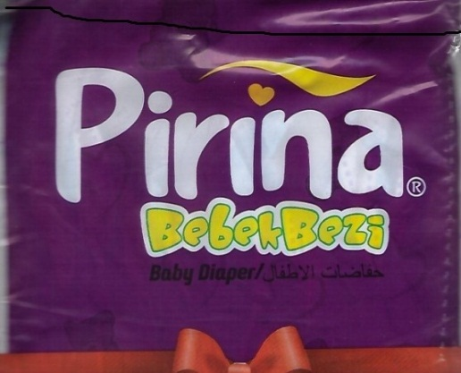

رِاطةياندنى ذمارة (93)
رقم الاعلان(93)

- خاوةنى هيَما :-كؤمثانياى/لةوةسان بؤ دروستكردنى خواردةمةنى و بازرطانى طشتى/سنوردار 0
- ناونيشان خاوةنى هيَما :- سليَمانى -ضوار قورنة 0
- ناوى هيَماوثؤلَي بةرهةم :-(دلَ دلَ لةطةلَ ويَنة ) ( 29 ز ,30 ح ,31 أ) 0
- ريَكةوت و ذمارةى ثيَشكةش كردنى داواكارى:- (6062) لة 15/10/2019 0

000000000000000000000000000
- مالك العلامة :- شركة/ لةوةسان لصناعات الغذائية والتجارة العامة/المحدودة 0
- العنوان الكامل لمالك العلامة :- السليمانية-ضوار قورنة 0
- اسمالعلامةوصنفها :- (دلَ دلَ مع الشكل) (29 ز ,30 ح ,31 أ)0
- تاريخ ورقم تقديم الطلب :- (6062) في 15/10/2019 0

رِاطةياندنى ذمارة (93)
رقم الاعلان(93)

- خاوةنى هيَما :- كؤمثانياى/ REGIONAL FOODS بؤ بازرطانى طشتى دابةشكردنى خؤراك/سنوردار 0
- ناونيشان خاوةنى هيَما :- عيَراق-هةوليَر-طوندى ئيتالَى 0
- ناوى هيَماوثؤلَي بةرهةم :-( Rawa) (3 أ,ب,ج,د,16 أ,29 أ,ب,ج,د,ه,و,ز,ح,30 أ,ب,ج,د,ه,و,ز,ح,ط,ي,ك,ل,م,ن,س,ع,ف ,ص,ق,ر,39 ب) 0
- ريَكةوت و ذمارةى ثيَشكةش كردنى داواكارى:- (6063) لة 15/10/2019 0

000000000000000000000000000
- مالك العلامة :- شركة/ REGIONAL FOODS التجارة العامة و التوزيع الاغذية /المحدودة0
- العنوان الكامل لمالك العلامة :- العراق-اربيل-قرية ايطالي0
- اسمالعلامةوصنفها :- (Rawa) (3 أ,ب,ج,د,16 أ,29 أ,ب,ج,د,ه,و,ز,ح,30 أ,ب,ج,د,ه,و,ز,ح,ط,ي,ك,ل,م,ن,س,ع,ف ,ص,ق,ر,39 ب) 0
- تاريخ ورقم تقديم الطلب :- (6063) في 15/10/2019 0

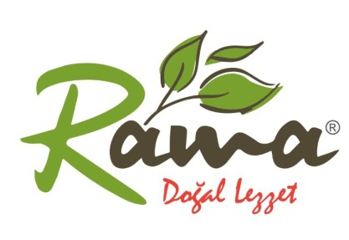

رِاطةياندنى ذمارة (93)
رقم الاعلان(93)

- خاوةنى هيَما :-كارطةى/sultan بؤ بةرهةم هيَنانى موادى خؤراك و هةموو جؤرة شيرمةنى/البان ومشتقاتها 0
- ناونيشان خاوةنى هيَما :- عيَراق-دهؤك-ثشت ثيَشانطاى ئؤتؤمبيَلَ 0
- ناوى هيَماوثؤلَي بةرهةم :-(البان سلطان محمد alban sultan muhamad ) ( 29 ه) 0
- ريَكةوت و ذمارةى ثيَشكةش كردنى داواكارى:- (6064) لة 16/10/2019 0

000000000000000000000000000
- مالك العلامة :- معمل/ sultan الانتاج مواد الغذائية وكافة البان ومشتقاتها 0
- العنوان الكامل لمالك العلامة :- العراق-دهوك-خلف معرض السيارات 0
- اسمالعلامةوصنفها :- (البان سلطان محمد alban sultan muhamad) (29 ه)0
- تاريخ ورقم تقديم الطلب :- (6064) في 16/10/2019 0

رِاطةياندنى ذمارة (93)
رقم الاعلان(93)

- خاوةنى هيَما :-كؤمثانياى/ الكلاسي للتجارة ش.م.ل 0
- ناونيشان خاوةنى هيَما :- الضبية –شارع مار جرجس-مبنى الكلاسي-الطابق الاول 0
- ناوى هيَماوثؤلَي بةرهةم :-(Belka ) ( 29 ه) 0
- ريَكةوت و ذمارةى ثيَشكةش كردنى داواكارى:- (6065) لة 16/10/2019 0

000000000000000000000000000
- مالك العلامة :- شركة/ الكلاسي للتجارة ش.م.ل 0
- العنوان الكامل لمالك العلامة :- الضبية –شارع مار جرجس-مبنى الكلاسي-الطابق الاول 0
- اسمالعلامةوصنفها :- (Belka) (29 ه)0
- تاريخ ورقم تقديم الطلب :- (6065) في 16/10/2019 0

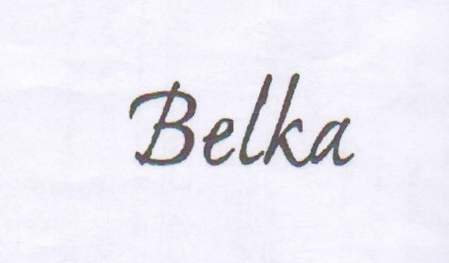

رِاطةياندنى ذمارة (93)
رقم الاعلان(93)

- خاوةنى هيَما :- AUGUST STORCK KG /رةطةزى ئةلَمانى 0
- ناونيشان خاوةنى هيَما :- waldstrasse 27 ,13403 berlin ,germany 0
- ناوى هيَماوثؤلَي بةرهةم :-(merci Finest Moments ) ( 30 ج ,ح ,ط) 0
- ريَكةوت و ذمارةى ثيَشكةش كردنى داواكارى:- (6066) لة 17/10/2019 0

000000000000000000000000000
- مالك العلامة :- AUGUST STORCK KG /الجنسية المانية 0
- العنوان الكامل لمالك العلامة :- waldstrasse 27 ,13403 berlin ,germany 0
- اسمالعلامةوصنفها :- (merci Finest Moments) (30 ج ,ح ,ط)0
- تاريخ ورقم تقديم الطلب :- (6066) في 17/10/2019 0

رِاطةياندنى ذمارة (93)
رقم الاعلان(93)

- خاوةنى هيَما :- LPC S.A CORPORATION OF PROCESSING & TRADING OF LUBRICATS & PETROLEUM PRODUCTS /رةطةزى يؤناني 0
- ناونيشان خاوةنى هيَما :- 124 megaridos avenue , aspropyrgos 19300 , attica , greece0
- ناوى هيَماوثؤلَي بةرهةم :-(C CYCLON ) ( 4 أ,ب) 0
- ريَكةوت و ذمارةى ثيَشكةش كردنى داواكارى:- (6067) لة 17/10/2019 0

000000000000000000000000000
- مالك العلامة :- LPC S.A CORPORATION OF PROCESSING & TRADING OF LUBRICATS & PETROLEUM PRODUCTS /الجنسية اليونانية 0
- العنوان الكامل لمالك العلامة :- 124 megaridos avenue , aspropyrgos 19300 , attica , greece 0
- اسمالعلامةوصنفها :- (C CYCLON) (4 أ,ب)0
- تاريخ ورقم تقديم الطلب :- (6067) في 17/10/2019 0

رِاطةياندنى ذمارة (93)
رقم الاعلان(93)

- خاوةنى هيَما :-كؤمثانياى/ الاخوين بؤ دروستكردنى جبس و ثفكة و طةنمة شامي و بازرطانى خواردةمةنى/سنوردار 0
- ناونيشان خاوةنى هيَما :- عيَراق-دهؤك سى كردا 0
- ناوى هيَماوثؤلَي بةرهةم :-( Tortilla triangle ترينكل ) ( 29 ز ,31 أ) 0
- ريَكةوت و ذمارةى ثيَشكةش كردنى داواكارى:- (6068) لة 20/10/2019 0

000000000000000000000000000
- مالك العلامة :- شركة/ الاخوين الصناعة جبس والبفاك و ذرة و وتجارة الاغذية/المحدودة 0
- العنوان الكامل لمالك العلامة :- العراق-دهوك سي كردا0
- اسمالعلامةوصنفها :- (Tortilla triangle ترينكل) (29 ز ,31 أ)0
- تاريخ ورقم تقديم الطلب :- (6068) في 20/10/2019 0

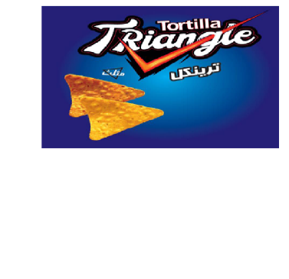

رِاطةياندنى ذمارة (93)
رقم الاعلان(93)

- خاوةنى هيَما :-كؤمثانياى/ الاخوين بؤ دروستكردنى جبس و ثفكة و طةنمة شامي و بازرطانى خواردةمةنى/سنوردار 0
- ناونيشان خاوةنى هيَما :- عيَراق-دهؤك سى كردا 0
- ناوى هيَماوثؤلَي بةرهةم :-( Taurs potato chips تاورس الجبس ) ( 29 ز ,31 أ) 0
- ريَكةوت و ذمارةى ثيَشكةش كردنى داواكارى:- (6069) لة 20/10/2019 0

000000000000000000000000000
- مالك العلامة :- شركة/ الاخوين الصناعة جبس والبفاك و ذرة و وتجارة الاغذية/المحدودة 0
- العنوان الكامل لمالك العلامة :- العراق-دهوك سي كردا0
- اسمالعلامةوصنفها :- ( Taurs potato chips تاورس الجبس) (29 ز ,31 أ)0
- تاريخ ورقم تقديم الطلب :- (6069) في 20/10/2019 0

رِاطةياندنى ذمارة (93)
رقم الاعلان(93)

- خاوةنى هيَما :-كارطةى/ بةهةشت بؤ دروستكردنى راشي 0
- ناونيشان خاوةنى هيَما :- عيَراق-سليَمانى-ناوضةى ثيشةسازى 1- بةرامبةر دادطاى سليَمانى 0
- ناوى هيَماوثؤلَي بةرهةم :-(راشي ئةزمرTAHINI AZMAR ) (31 أ) 0
- ريَكةوت و ذمارةى ثيَشكةش كردنى داواكارى:- (6070) لة 20/10/2019 0

000000000000000000000000000
- مالك العلامة :- معمل/ بةهةشت الصناعة راشي 0
- العنوان الكامل لمالك العلامة :- العراق-السليمانية-المنطقة الصناعية 1- مقابل محمكة السليمانية0
- اسمالعلامةوصنفها :- (راشي ئةزمر TAHINI AZMAR ) (31 أ)0
- تاريخ ورقم تقديم الطلب :- (6070) في 20/10/2019 0

ويَنةكةثاريَزراو نية 0
صورة غير محمي 0

رِاطةياندنى ذمارة (93)
رقم الاعلان(93)

- خاوةنى هيَما :-كارطةى/ بةهةشت بؤ دروستكردنى راشي 0
- ناونيشان خاوةنى هيَما :- عيَراق-سليَمانى-ناوضةى ثيشةسازى 1- بةرامبةر دادطاى سليَمانى 0
- ناوى هيَماوثؤلَي بةرهةم :-(راشي خؤمالَى سليَمانىTAHINI KHOMALI SLIMANY ) (31 أ) 0
- ريَكةوت و ذمارةى ثيَشكةش كردنى داواكارى:- (6071) لة 20/10/2019 0

000000000000000000000000000
- مالك العلامة :- معمل/ بةهةشت الصناعة راشي 0
- العنوان الكامل لمالك العلامة :- العراق-السليمانية-المنطقة الصناعية 1- مقابل محمكة السليمانية0
- اسمالعلامةوصنفها :- (راشي خؤمالَى سليَمانى TAHINI KHOMALI SLIMANY ) (31 أ)0
- تاريخ ورقم تقديم الطلب :- (6071) في 20/10/2019 0

رِاطةياندنى ذمارة (93)
رقم الاعلان(93)

- خاوةنى هيَما :-كارطةى/ يوساش بؤ بةرهةم هيَنانى شيرمةنى البان 0
- ناونيشان خاوةنى هيَما :- عيَراق-دهؤك دوميز-تةنيشت بةنزينخانةى كةركوك 0
- ناوى هيَماوثؤلَي بةرهةم :-(ايظيتا Evita ) (29 ه) 0
- ريَكةوت و ذمارةى ثيَشكةش كردنى داواكارى:- (6072) لة 21/10/2019 0

000000000000000000000000000
- مالك العلامة :- معمل/ يوساش الانتاج الالبان 0
- العنوان الكامل لمالك العلامة :- العراق-دهوك دوميز-جنب محطة بنزين كركوك0
- اسمالعلامةوصنفها :- (ايظيتا Evita ) (29 ه)0
- تاريخ ورقم تقديم الطلب :- (6072) في 21/10/2019 0

رِاطةياندنى ذمارة (93)
رقم الاعلان(93)

- خاوةنى هيَما :- SHAANXI HEAVY-DUTY AUTOMOBILE CO.LTD /رةطةزى ضيني 0
- ناونيشان خاوةنى هيَما :- جينغوي اندستريال بارك اكسيان ايكونوميك اند تكنولوجيكال ديفيلوبمنت زون ,اكسيان 710200 شانكسي ,جمهورية الصين الشعبية 0
- ناوى هيَماوثؤلَي بةرهةم :-(SHACMAN) ( 12 أ,ب) 0
- ريَكةوت و ذمارةى ثيَشكةش كردنى داواكارى:- (6073) لة 21/10/2019 0

000000000000000000000000000
- مالك العلامة :- SHAANXI HEAVY-DUTY AUTOMOBILE CO.LTD /الجنسية الصينية 0
- العنوان الكامل لمالك العلامة :- جينغوي اندستريال بارك اكسيان ايكونوميك اند تكنولوجيكال ديفيلوبمنت زون ,اكسيان 710200 شانكسي ,جمهورية الصين الشعبية 0
- اسمالعلامةوصنفها :- (SHACMAN) (12 أ,ب)0
- تاريخ ورقم تقديم الطلب :- (6073) في 21/10/2019 0

رِاطةياندنى ذمارة (93)
رقم الاعلان(93)

- خاوةنى هيَما :- SHAANXI HEAVY-DUTY AUTOMOBILE CO.LTD /رةطةزى ضيني 0
- ناونيشان خاوةنى هيَما :- جينغوي اندستريال بارك اكسيان ايكونوميك اند تكنولوجيكال ديفيلوبمنت زون ,اكسيان 710200 شانكسي ,جمهورية الصين الشعبية 0
- ناوى هيَماوثؤلَي بةرهةم :- ( حرف S داخل شكل دائري مميز ) ( 12 أ,ب) 0
- ريَكةوت و ذمارةى ثيَشكةش كردنى داواكارى:- (6074) لة 21/10/2019 0

000000000000000000000000000
- مالك العلامة :- SHAANXI HEAVY-DUTY AUTOMOBILE CO.LTD /الجنسية الصينية 0
- العنوان الكامل لمالك العلامة :- جينغوي اندستريال بارك اكسيان ايكونوميك اند تكنولوجيكال ديفيلوبمنت زون ,اكسيان 710200 شانكسي ,جمهورية الصين الشعبية 0
- اسمالعلامةوصنفها :- (حرف S داخل شكل دائري مميز) (12 أ,ب)0
- تاريخ ورقم تقديم الطلب :- (6074) في 21/10/2019 0

رِاطةياندنى ذمارة (93)
رقم الاعلان(93)

- خاوةنى هيَما :- Majid Al Futtaim Hyoermarkets LLC /رةطةزى ئيماراتي 0
- ناونيشان خاوةنى هيَما :- P.O.BOX 22797 DUBAI UAE 0
- ناوى هيَماوثؤلَي بةرهةم :- ( My Choice ماي تشويس مع الشكل ) ( 3 أ,ب,ج,16 أ,ب,ج,د,ه,و,ز,ح,ط,ي,ك,ل,29 أ,ب,ج,د,ه,و,ز,ح,30 أ,ب,ج,د,ه,و,ز,ح,ط,ي,ك ,ل,م,ن,س,ع,ف,ص,ق,ر,32 ب,ج,31 ج) 0
- ريَكةوت و ذمارةى ثيَشكةش كردنى داواكارى:- (6075) لة 21/10/2019 0

000000000000000000000000000
- مالك العلامة :- Majid Al Futtaim Hyoermarkets LLC /الجنسية الاماراتية 0
- العنوان الكامل لمالك العلامة :- P.O.BOX 22797 DUBAI UAE 0
- اسمالعلامةوصنفها :- (My Choice ماي تشويس مع الشكل) (3 أ,ب,ج,16 أ,ب,ج,د,ه,و,ز,ح,ط,ي,ك,ل,29 أ,ب,ج,د,ه,و,ز,ح,30 أ,ب,ج,د,ه,و,ز,ح,ط,ي,ك ,ل,م,ن,س,ع,ف,ص,ق,ر,32 ب,ج,31 ج)0
- تاريخ ورقم تقديم الطلب :- (6075) في 21/10/2019 0

رِاطةياندنى ذمارة (93)
رقم الاعلان(93)

- خاوةنى هيَما :- KIA MOTORS CORPORATION /رةطةزى كؤرى 0
- ناونيشان خاوةنى هيَما :- 12, heolleung-ro, seocho-gu, seoul, 06797,republic of korea0
- ناوى هيَماوثؤلَي بةرهةم :- ( KIA LINK ) ( 9 أ, و ,35 أ,ب ,37 ب,ج ,38 أ,39 أ,ج) 0
- ريَكةوت و ذمارةى ثيَشكةش كردنى داواكارى:- (6076) لة 21/10/2019 0

000000000000000000000000000
- مالك العلامة :- KIA MOTORS CORPORATION /الجنسية الكورية 0
- العنوان الكامل لمالك العلامة :- 12, heolleung-ro, seocho-gu, seoul, 06797,republic of korea 0
- اسمالعلامةوصنفها :- (KIA LINK) (9 أ, و ,35 أ,ب ,37 ب,ج ,38 أ,39 أ,ج)0
- تاريخ ورقم تقديم الطلب :- (6076) في 21/10/2019 0

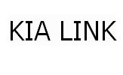

رِاطةياندنى ذمارة (93)
رقم الاعلان(93)

- خاوةنى هيَما :- TOYOTA JIDOSHA KABUSHIKI KAISHA (also trading TOYOT MOTOR CORPORATION) / رةطةزى ياباني 0
- ناونيشان خاوةنى هيَما :- 1Toyota-cho,Toyota-shi,aichi-ken,japan0
- ناوى هيَماوثؤلَي بةرهةم :- ( ADVENTURE ) ( 12 جميع الاصناف) 0
- ريَكةوت و ذمارةى ثيَشكةش كردنى داواكارى:- (6077) لة 21/10/2019 0

000000000000000000000000000
- مالك العلامة :- :- TOYOTA JIDOSHA KABUSHIKI KAISHA (also trading TOYOT MOTOR CORPORATION) /الجنسية اليابانية 0
- العنوان الكامل لمالك العلامة :- 1Toyota-cho,Toyota-shi,aichi-ken,japan 0
- اسمالعلامةوصنفها :- (ADVENTURE) (12 جميع الاصناف)0
- تاريخ ورقم تقديم الطلب :- (6077) في 21/10/2019 0

رِاطةياندنى ذمارة (93)
رقم الاعلان(93)

- خاوةنى هيَما :-كؤمثانياى/ رةوا دلشاد مصطفى بؤ بازرطانى طشتى و بازرطانى ئؤتؤمبيَلَ/تاك 0
- ناونيشان خاوةنى هيَما :- عيَراق-هةوليَر-100م بةرامبةر طومرطى هةوليَر 0
- ناوى هيَماوثؤلَي بةرهةم :-(RAWA AUTO ) (35 ب,ج,39 أ) 0
- ريَكةوت و ذمارةى ثيَشكةش كردنى داواكارى:- (6078) لة 21/10/2019 0

000000000000000000000000000
- مالك العلامة :- شركة/ رةوا دلشاد مصطفى للتجارة العامة والتجارة سيارات/فردي 0
- العنوان الكامل لمالك العلامة :- العراق-اربيل-100م مقابل جمارك اربيل 0
- اسمالعلامةوصنفها :- (RAWA AUTO ) (35 ب,ج,39 أ)0
- تاريخ ورقم تقديم الطلب :- (6078) في 21/10/2019 0

رِاطةياندنى ذمارة (93)
رقم الاعلان(93)

- خاوةنى هيَما :-كؤمثانياى/ golden flavor بؤ بةرهةم هيَنانى هةموو جؤرة خواردنةوةيةك 0
- ناونيشان خاوةنى هيَما :- هةريَمى كوردستان-هةوليَر-عينكاوة 0
- ناوى هيَماوثؤلَي بةرهةم :-(OUZO TAJ AL-ASRIYA مع الشكل) (33 أ,ب,ج) 0
- ريَكةوت و ذمارةى ثيَشكةش كردنى داواكارى:- (6079) لة 21/10/2019 0

000000000000000000000000000
- مالك العلامة :- شركة/ golden flavor الانتاج كافة انواع المشروبات 0
- العنوان الكامل لمالك العلامة :- اقليم كردستان-اربيل-عينكاوة 0
- اسمالعلامةوصنفها :- (OUZO TAJ AL-ASRIYA مع الشكل ) (33 أ,ب,ج)0
- تاريخ ورقم تقديم الطلب :- (6079) في 21/10/2019 0

رِاطةياندنى ذمارة (93)
رقم الاعلان(93)

- خاوةنى هيَما :-كؤمثانياى/ golden flavor بؤ بةرهةم هيَنانى هةموو جؤرة خواردنةوةيةك 0
- ناونيشان خاوةنى هيَما :- هةريَمى كوردستان-هةوليَر-عينكاوة 0
- ناوى هيَماوثؤلَي بةرهةم :-(OUZO TAJ AL-ASRIYA مع الشكل) (33 أ,ب,ج) 0
- ريَكةوت و ذمارةى ثيَشكةش كردنى داواكارى:- (6080) لة 21/10/2019 0

000000000000000000000000000
- مالك العلامة :- شركة/ golden flavor الانتاج كافة انواع المشروبات 0
- العنوان الكامل لمالك العلامة :- اقليم كردستان-اربيل-عينكاوة 0
- اسمالعلامةوصنفها :- ( ARAK TAJ AL-ASRIYAمع الشكل ) (33 أ,ب,ج)0
- تاريخ ورقم تقديم الطلب :- (6080) في 21/10/2019 0

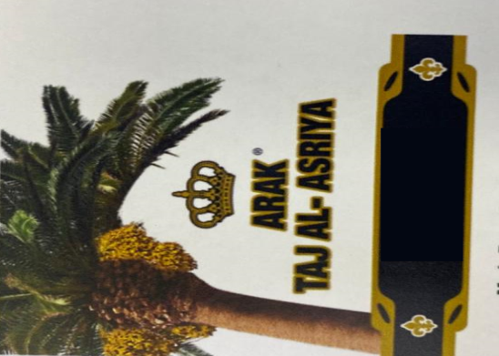

رِاطةياندنى ذمارة (93)
رقم الاعلان(93)

- خاوةنى هيَما :-كؤمثانياى/ ثيرمام بؤ خزمةتطوزارى تةكنةلؤجياى زانياريةكان/سنوردار 0
- ناونيشان خاوةنى هيَما :- عيَراق-هةوليَر-ئةتكؤنس 0
- ناوى هيَماوثؤلَي بةرهةم :-(PIRMAM INFORMATION TECHNOLOGY ) (35 ب,ج,37 ج ,38) 0
- ريَكةوت و ذمارةى ثيَشكةش كردنى داواكارى:- (6081) لة 23/10/2019 0

000000000000000000000000000
- مالك العلامة :- شركة/ ثيرمام للخدمات تكنلوجيا و معلومات/المحدودة 0
- العنوان الكامل لمالك العلامة :- العراق-اربيل- ئةتكؤنس 0
- اسمالعلامةوصنفها :- (PIRMAM INFORMATION TECHNOLOGY) (35 ب,ج,37 ج ,38)0
- تاريخ ورقم تقديم الطلب :- (6081) في 23/10/2019 0

